INSTITUTO FEDERAL DE EDUCAÇÃO, CIÊNCIA E TECNOLOGIA
DO RIO GRANDE DO NORTE

ANA PAULA MELO DA SILVEIRA
CLARA BEATRIZ MIRANDA DA SILVA

AS AVENTURAS DE KAN

João Câmara/RN
2016
ANA PAULA MELO DA SILVEIRA
CLARA BEATRIZ MIRANDA DA SILVA

AS AVENTURAS DE KAN

Trabalho de Conclusão de Curso apresentado à Diretoria Acadêmica do Instituto Federal de Educação, Ciência e Tecnologia do Rio Grande do Norte – Campus João Câmara, como requisito necessário à obtenção do título de Técnico em informática.

Orientador: Prof. Me. Diego Oliveira

João Câmara/RN
2016
ANA PAULA MELO DA SILVEIRA
CLARA BEATRIZ MIRANDA DA SILVA

AS AVENTURAS DE KAN

Trabalho de Conclusão de Curso apresentado à Diretoria Acadêmica do Instituto Federal de Educação, Ciência e Tecnologia do Rio Grande do Norte – Campus João Câmara, como requisito necessário à obtenção do título de Técnico em informática.

Orientador: Prof. Me. Diego Oliveira

Aprovado em __/__/_____

BANCA EXAMINADORA

______________________________________________________________
Diego Henrique Oliveira de Souza, Me.

Presidente – Instituto Federal de Educação, Ciência e Tecnologia do Rio Grande do Norte

______________________________________________________________
Adorilson Bezerra de Araújo, Bel.

Examinador – Instituto Federal de Educação, Ciência e Tecnologia do Rio Grande do Norte

______________________________________________________________
Igor Augusto Carvalho Alves, Me.

Examinador – Instituto Federal de Educação, Ciência e Tecnologia do Rio Grande do Norte

Dedico este trabalho à Deus, que em sua misericórdia me sustentou durante toda a minha vida. E a minha família, que mesmo não tendo escolhido livremente lidar com o autismo como realidade, abraçou lindamente a situação que culminou neste momento.
- Clara

Dedico este trabalho aos meus pais por todo apoio, incentivo e esforço para sempre me oferecer o melhor. Aos meus irmãos por tornarem minha vida mais divertida e ao meu namorado por toda ajuda.
- Ana
AGRADECIMENTOS
Agradecemos aos nossos pais por serem nosso porto seguro e nos apoiar em todas as dificuldades na nossa vida acadêmica como fora a ela também; as nossas famílias, que estiveram conosco em todos os momentos, quer fossem eles bons ou ruins; ao Caio Miranda, por ter sido inspiração inicial para a produção desse jogo; ao nosso professor e orientador, Diego Oliveira, que contribuiu com a nossa formação acadêmica, e nos orientou de forma tão cuidadosa neste trabalho; a todos os professores, que acrescentaram não só na nossa vida acadêmica como nos fizeram crescer como seres humanos, nos ensinado a alteridade na teoria e na prática durante esses quatro anos; aos colegas de sala, que compartilharam dos mesmos temores, dividiram experiências, e nos incentivaram de maneira tão linda no decorrer desses quatro anos; aos nossos amigos, tantos os adquiridos durante nosso período na instituição, como os que fizemos fora dela, por terem sido nosso apoio, ouvido nossos lamentos e choros, mas logo após nos fazer sorrir, acreditar que só bastava ter coragem para seguir em frente e nos dado apoio para conseguirmos alcançar nossos objetivos; e ao Cleyson Mota, por ter desenhando as peças mais fundamentais para esse jogo.

“Já disse que as grandes idéias vêm ao mundo mansamente, como pombas. Talvez, então, se ouvirmos com atenção, escutaremos, em meio ao estrépito de impérios, e nações, um discreto bater de asas, o suave acordar da vida e da esperança. Alguns dirão que tal esperança jaz numa nação; outros, num homem. Eu creio, ao contrário, que ela é despertada, revivificada, alimentada por milhões de indivíduos solitários, cujos atos e trabalho, diariamente, negam as fronteiras e as implicações mais cruas da história. Como resultado, brilha por um breve momento a verdade, sempre ameaçada, de que cada e todo homem, sobre a base de seus próprios sofrimentos e alegrias, constrói para todos.”
(Albert Camus)
RESUMO
Unindo diversão e aprendizado, o jogo ajuda no desenvolvimento cognitivo e lúdico de todas as crianças, incluindo, principalmente, as com autismo. Tendo em vista a procura do auxílio dos games no tratamento desse público no mercado brasileiro, deparamo-nos com uma escassez, mesmo com o aumento dos diagnósticos nos últimos anos. Os poucos jogos existentes nessa área em sua maioria são na língua inglesa, e até mesmo os programadores brasileiros preferem-na, deixando uma lacuna ainda maior na nossa produção de material voltado para esse público. A proposta desse trabalho é que através deste jogo, disponibilizado na plataforma web, profissionais que lidam diretamente com crianças autistas possam utilizá-lo no tratamento delas facilitando a descodificação do mundo exterior por meio da diversão.

Palavras-chave: Jogo; Autismo; Web; Internet; JavaScript.

ABSTRACT
Bringing together fun and learning the game helps in cognitive and playful development of all children, including, especially, those with autism. Bearing in mind the demand for the aid of the games in the treatment of this public in the Brazilian market, we are witnessing a shortage, even with the increase in diagnoses in recent years. The few games in this area are mostly in English, and even Brazilian programmers prefer it, leaving a greater gap in our production oriented material for this public. The purpose of this work is that, through this game, available on the web platform, professional dealing with autistic children can use it to treat them facilitating the decoding of the outside world through fun.

Keywords: Game; Autism; Web; Internet; JavaScript.

LISTA DE FIGURAS
Figura 1 – Exemplo de um documento HTML no Sublime Text 2 25
Figura 2 – O documento exemplo no navegador Chrome 26
Figura 3 – Sintaxe da regra básica CSS 27
Figura 4 – Demonstração do CSS, parte 1 28
Figura 5 – Demonstração do CSS, parte 2 29
Figura 6 - Demonstração do CSS, parte 3 29
Figura 7 – Código HTML: Exemplificação 32
Figura 8 - Código CSS: Exemplificação 32
Figura 9 - Código JavaScript: Exemplificação 32
Figura 10 – Primeiro estado da página Exemplificação 33
Figura 11 – Estado final da página Exemplificação 33
Figura 12 – Contextualização Inicial do Jogo 39
Figura 13 – Mapa do Jogo 40
Figura 14 – Contextualização do ambiente foguete 40
Figura 15 – Tempo expirado no Jogo das Perguntas 43
Figura 16 – Jogo das Perguntas vencido 43
Figura 17 – Jogo da Sequência vencido 44
Figura 18 – Jogo do Desvio e erro 45
Figura 19 – Jogo das Faces e erro 45
Figura 20 – Primeira versão do mapa 46
Figura 21 – Segunda versão do mapa 46
Figura 22 – Versão final do mapa 47
Figura 23 – Avatar do Kan 47
Figura 24 – Design do Jogo dos Nomes 50
Figura 25 – Design do Jogo da Memória 51
Figura 26 – Design do Jogo das Perguntas 52
Figura 27 – Design do Labirinto 53
Figura 28 – Design do Jogo do Desvio 54
Figura 29 – Design do Jogo da Sequência com as cartas perguntas 55
Figura 30 – Design do Jogo das Faces 56
Figura 31 – Design da Torre de Hanói com 6 argolas 58
Figura 32 – Design do Quebra-cabeça no nível 1 59
Figura 33 – Design do Quebra-cabeça no nível 2 59
Figura 34 – Design do Quebra-cabeça no nível 3 60
Figura 35 – Design do Jogo das Cores 61

LISTA DE TABELAS
Tabela 1 – Diferenças entre Java e JavaScript 30
Tabela 2 – Ambientes e seus minijogos 41

SUMÁRIO
1 INTRODUÇÃO 15
1.1 Jogos 16
1.1.1 Definição 16
1.1.2 O jogo e sua importância. 18
1.2 Autismo 20
1.3 Games como facilitadores para autistas 22
2 FUNDAMENTAÇÃO TEÓRICA 24
2.1 HTML 24
2.2 CSS 26
2.3 JavaScript 30
3 METODOLOGIA 34
4 DESENVOLVIMENTO 39
4.1 Jogo 39
4.2 Mapa 45
4.3 Contextualização dos jogos 47
4.4 Utilização das tecnologias 48
4.5 Minijogos 49
4.5.1 Jogo dos Nomes 49
4.5.2 Jogo da Memória 50
4.5.3 Jogo das Perguntas 51
4.5.4 Labirinto 52
4.5.5 Jogo do Desvio 53
4.5.6 Jogo da Sequência 54
4.5.7 Jogo das Faces 56
4.5.8 Torre de Hanói 57
4.5.9 Quebra-Cabeça 58
4.5.10 Jogo das Cores 60
5 CONCLUSÃO 62
REFERÊNCIAS 64

1 INTRODUÇÃO
Tendo em vista a natureza da criança, que demonstra desde cedo interesses em brincadeiras e jogos com a intenção – mesmo que inconsciente disso – de imitar a vida adulta (ELKONIN, 2009), foram surgindo ao longo de várias décadas, acompanhando o avanço tecnológico, jogos e brincadeiras não mais feitas de papel, mas, agora, no universo virtual.
Percebendo nisso uma utilidade além da diversão, vários profissionais das diversas áreas, começaram a utilizar esse objeto de prazer pessoal para ensinar algo. De acordo com Cabral (2006), “os jogos podem ser utilizados para introduzir, amadurecer conteúdos e preparar o aluno para aprofundar os conteúdos já trabalhados”. E seguindo essa corrente ideológica, surgiram várias modalidades, como: auxiliador em matérias escolares (Matemática, Português, Ciências), agente “conscientizador” (cuidados ao meio ambiente), e como recurso terapêutico (ao ajudar na recuperação de pacientes).
Nesse viés educativo e terapêutico, temos diversos aplicativos e jogos para pacientes com transtorno de déficit de atenção (TDAH) e hiperatividade, hemofilia e na fisioterapia. Todavia, notou-se uma escassez na produção de materiais nessa intencionalidade para pessoas com autismo, apesar do aumento no número de diagnósticos que vem ocorrendo nos últimos anos (CÂMARA DOS DEPUTADOS, 2014), e principalmente tendo como idioma, o português.
Esse trabalho tem por objetivo descrever o processo de desenvolvimento de um jogo, disponível na plataforma web, que visa ser utilizado como ferramenta de ensino e facilitador às crianças com autismo. O propósito da construção do game é auxiliar essas crianças a se inserirem com mais facilidade no mundo, descodificando-o, se possível. Pretendendo fazer isso através de minijogos, que ora os colocarão na zona de conforto - para não desestimular -, e ora, de forma divertida, em situações cuja as suas dificuldades estejam expostas, com a finalidade de fazê-los compreender e superá-las. Espera-se que com a utilização deste veículo os infantis que apresentam o transtorno do espectro autista (TEA) entendam mais sobre as sutilezas das comunicações verbais e não-verbais.

1.1 Jogos

1.1.1 Definição
A palavra jogo, analisando etimologicamente, veio do latim locus, locare que significa brinquedo, divertimento, folguedo, passatempo sujeito a regras, ou uma série de coisas que formam uma coleção. Podendo ser compreendida, no senso comum, como uma atividade livre, destinada apenas a crianças, regido por regras previamente definidas, porém, com um caráter irresponsável, incerto e improdutivo.
Em sua essência, o jogo constitui-se de algo imaterial - muito embora possa-se utilizar objetos considerados materiais em seu ato efetivo - e ultrapassa os limites de determinação biológicas.
Esse termo é dotado de vários sentidos, aparecendo, diversas vezes, palavras como sinônimos, dentre elas: brincadeira, atividade lúdica e esporte. Segundo Brotto (2001), não existe uma teoria completa a respeito do jogo, nem ideias admitidas universalmente, mas o autor apresenta uma síntese dos principais campos em que essa atividade é utilizada. Estes são:
- Sociológico: influência do contexto social nos quais os diferentes grupos de crianças brincam;
- Educacional: a contribuição do jogo para a educação; desenvolvimento e/ou aprendizagem da criança;
- Psicológico: o jogo como meio para compreender melhor o funcionamento da psique, das emoções e da personalidade dos indivíduos;
- Antropológico: a maneira como o jogo reflete, em cada sociedade, os costumes e a história das diferenças culturais;
- Folclórico: analisa o jogo como expressão da cultura infantil através das diversas gerações, bem como as tradições e costumes através dos tempos nele refletidos.
Vários estudiosos pesquisaram sobre a influência dessa atividade, assim como sua origem. Um deles foi Vygotsky (1991) que aponta para o brincar classificando-o em três fases. Cuja a sua primeira se caracteriza basicamente no início do distanciamento da criança do seu primeiro meio social, na figura da mãe; dando início a fala, ao andar, criando uma certa autonomia ao descobrir as coisas novas que o cercam, e esse período dura até que mais ou menos sete anos da idade da criança.
Na segunda fase, tendo como marca principal a imitação, que consiste na criança tomando como modelo o estilo de vida dos adultos. Já a sua última traz consigo as convenções que surgem através das regras e normas associadas a elas.
Elkonin (2009) ao analisar as pesquisas feitas sobre o jogo na infância, escreve em seu livro, “A Psicologia do Jogo”, sua oposição as ideias defendidas por K. Groos, W. Stern, K. Bühler e outros, de que “o jogo é entendido por um lado, como a manifestação de uma imaginação já desenvolvida e, por outro, de maneira naturalista” (ELKONIN, 2009, p. 3). Para ele, essas teorias não correspondiam à natureza real dessa atividade.
Como estranheza a essas ideias as quais ele se opunha eram: a aparição prematura da função imaginativa - que na sua opinião, isso ocorria de forma oposta, ao defender que “o jogo talvez fosse a atividade em que surge pela primeira vez a imaginação” (ELKONIN, 2009, p. 3) - e considerar o jogo uma atividade instintiva tanto nos filhotes de animais quanto nas crianças.
Além disso, durante toda a escrita do seu livro, defende a autoafirmação da criança no brincar, demonstrando suas características em cada fase da infância, e que por fim resumiu sua ideia neste parágrafo:
“A criança não possui nenhum outro modo de autoafirmação além do jogo. Mesmo nos jogos funcionais existem elementos de autoafirmação que se manifestam em todas as variantes possíveis de conduta e na propagação desta a novas esferas.” (ELKONIN, 2009, p. 184).
E para a criança, segundo Almeida, Lima e Mendonça (2013), sem a percepção de todas essas nuances entendidas pela psicologia, jogar é um ato de prazer, antes de tudo. Torna-se um exercício involuntário da criatividade, ao passo que começa o brincar sem imposições de regras. Estas, aliás, vão surgindo de acordo com o tempo, e iniciam-se com as próprias crianças “criando” suas regras, e posteriormente aderindo a jogos com regras embutidas. Entretanto, tem-se a escolha do brincar voluntaria, sem pressão exterior para que se exerça o ato.
A partir disso compreende-se que o jogo é uma atividade praticada voluntariamente, com características peculiares dependendo da idade, podendo passar por modificações, adaptando-se ao meio cultural e contexto histórico, e, por fim, o mais importante, é uma forma de auto expressão da criança ou, melhor dizendo, do indivíduo.

1.1.2 O jogo e sua importância.
Segundo Guerra, Rolim e Tassigny (2008, p. 177),
A brincadeira é o lúdico em ação. Brincar é importante em todas as fases da vida, mas na infância ele é ainda mais essencial: não é apenas um entretenimento, mas, também, aprendizagem. A criança, ao brincar, expressa sua linguagem por meio de gestos e atitudes, as quais estão repletas de significados, visto que ela investe sua afetividade nessa atividade. Por isso a brincadeira deve ser encarada como algo sério e que é fundamental para o desenvolvimento infantil.
O ato de jogar é a primeira atividade que o ser humano pratica, tendo a capacidade de aliviar a tensão interior, externando os medos, angustias e os problemas (ABERASTURY, 1992). Também permite a educação do comportamento, preparando-a para futuras atividades de trabalho, pois quando se joga, a criança precisa seguir determinadas regras, lidar com situações de competição, ganhos e perdas, exige concentração e atenção, além de desenvolver relações de confiança consigo e com os outros (GUERRA, ROLIM e TASSIGNY, 2008).
Com isso, pode-se dizer que o jogo auxilia no desenvolvimento físico, mental, emocional e social do indivíduo. Nas pesquisas de Pinto e Lima (2003, p. 5) verifica-se que:
A brincadeira e o jogo são as melhores maneiras de a criança comunicar-se sendo um instrumento que ela possui para relacionar-se com outras crianças. É através das atividades lúdicas que a criança pode conviver com os diferentes sentimentos que fazem parte da sua realidade interior. Ela irá aos poucos se conhecendo melhor e aceitando a existência dos outros, estabelecendo suas relações sociais.
Desta feita, nota-se que essa atividade está presente no processo de formação do ser humano. A medida que as relações entre as pessoas também são construídas a partir do ato do brincar, além do auto conhecimento adquirido durante esse processo.
E a área pedagogia, notando a colaboração do jogo para o desenvolvimento infantil, vem dando cada vez mais importância ao brincar na formação das habilidades da criança. De forma que, quanto mais variados forem os estímulos, melhor, a medida que está propiciando diferentes maneiras de alcançar o aprendizado. Como dito por Guerra, Rolim e Tassigny (2008), “o lúdico torna-se, assim, uma proposta educacional para o enfrentamento das dificuldades no processo ensino-aprendizagem”. Afirmam isso ao mesmo passo que diz ser, a brincadeira, o lúdico em ação.
Sendo defensor desta posição Orofino (2005) afirma e acrescenta que “a escola pode e deve intensificar o diálogo entre a cultura escolar e a cultura midiática ao oferecer oportunidades de produção de narrativas de autoria dos estudantes com o uso de novas linguagens e tecnologias”.
Vale ressaltar que o jogo tem a vantagem de estar ao alcance de todas as escolas, uma vez que, independe de classe social ou de materiais sofisticados para que esta, através do jogo, proporcione o desenvolvimento cognitivo infantil e estimule a construção do conhecimento. (CAMARGO, 2003).
Outra área que aproveita as vantagens da aprendizagem por meio desse objeto de prazer é a médica, ao os utilizar como forma de ensino, visando a população de um modo geral, sobre higiene bucal, prevenção de doenças parasitológicas, dengue, asma, dentre outros. Além disto, há também games para a capacitação de agentes comunitários da saúde, tendo como alguns destes sobre doenças respiratórias infantis e o mosquito Aedes aegypti.
Todavia a utilização deste instrumento na medicina vai além do ensino para gerar conhecimento e consciência de algum problema. Alguns estudos atestam as vantagens de alguns considerados simples, como o dominó, para pessoas com a doença de Parkinson. Entretanto, jogos produzidos para vídeo game também apresentaram resultados satisfatórios no aprendizado motor para essas pessoas. Além desse caso, a utilização de jogos eletrônicos na reabilitação do equilíbrio corporal em idosos com doença vestibular demonstraram ser eficientes.
Já a psicologia procura estudar esse passatempo para tentar compreender a sua natureza e influência nos seres humanos, se atendo principalmente na fase da infância. Vários autores importantes já desenvolveram inúmeras teorias, dentre eles os já citados nesse trabalho, como Elkonin e Vygotsky, e já a algum tempo as diversas áreas se apropriaram de algumas delas para validar tratamentos e até mesmo o uso na aprendizagem.
Elkonin (2009), ao observar as pesquisas de Galperin e seus colaboradores, percebeu em seus resultados, que “todo o jogo está em poder de uma ideia cativante e impregnada de excitação, mas já contém todos os componentes fundamentais da conduta arbitrada”. (ELKONIN, 2009, p. 420).
Uma vez que o conteúdo fundamental deste são as normas de condutas existentes na vida adulta, pode-se dizer que a criança começa a desenvolver a sua visão do mundo, levando em conta principalmente as relações entre as pessoas. Isso faz com que, as normas que regem o jogo sejam a fonte do desenvolvimento moral destas. E desta forma, não se pode ignorar a influência, nem a importância dessa atividade, muito menos subestimá-la. E por fim, chega-se à conclusão que “o jogo é escola de moral, não de moral na ideia, mas de moral na ação”. (ELKONIN, 2009, p. 421).
Além disso, o autor também acentua a importância dessa atividade para a formação da coletividade infantil bem ajustada, para educar quanto ao amor ao trabalho, desenvolver a independência, corrigir desvios comportamentais, dentre outras coisas. Ao entender que todos esses efeitos derivam da influência que o jogo exerce sobre o desenvolvimento psíquico da criança, como também na formação da sua personalidade.
Se faz interessante frisar a relação que ocorre entre as áreas citadas - pedagogia, medicina e psicologia - na utilização deste instrumento. Ao passo que, ao se entender a pretensão de cada uma delas separadamente e logo após uni-las, seu significado torna-se mais forte, validador e respaldado.
Ressaltada a importância do jogo, se faz interessante antes de falar sobre a utilização do deste para crianças com autismo, entender que não basta conhecer e aplicar determinadas técnicas, precisa-se compreender no que consiste ser autista, para assim voltar a atenção para o melhor método de ajudá-los a descodificar o mundo e suas comunicações. E isto será feito no próximo tópico.

1.2 Autismo
As perturbações do espectro autista (PEA), transtornos do espectro autista (TEA) ou autismo, é uma deficiência que nos últimos anos vêm aumentando o seu número de diagnósticos, sendo em sua maioria homens, segundo os dados fornecidos pelo Center of Disease Control and Prevention (2012).
É importante destacar que engloba-se dentro da PEA diferentes categorias de diagnósticos, como: síndrome de Asperger, autismo de Kanner e autismo atípico (MARTINS, 2012). Ao utilizar o termo “autismo”, comumente e neste trabalho, estaremos nos referindo a PEA no seu sentido mais amplo.
Consiste, para Viana (2001), num problema neurológico que faz com que o portador tenha um decréscimo na comunicação e interações sociais, resultando uma diferença na sua idade cronológica e as habilidades que geralmente as acompanham. Desta forma, com um desenvolvimento mais lento, concedendo-lhes uma idade mental menor. É comum confundirem-no com demência, justamente por essa dificuldade de relacionamento com as pessoas, entretanto é importante ressaltar que o autismo não se encaixa nas características desse problema.
Segundo Gillberg (2005), uma pessoa com autismo tem na maior parte das vezes uma aparência física normal, no entanto, apresenta dificuldades muito específicas em três áreas do seu desenvolvimento: limitação grave do desenvolvimento de interações sociais recíprocas; limitação grave do desenvolvimento da comunicação - não só na linguagem falada, mas também nas expressões faciais, gestos, postura corporal, entre outras - e uma limitação da variabilidade de comportamentos.
Todavia, apesar dos vários filmes que colocam personagens com autismo e da atenção que a mídia a oferece ultimamente, grande parte dos pais tem dificuldades de notar as características próprias da deficiência nos seus filhos, e quando se percebe o atraso no desenvolvimento normal da comunicação durante o período da infância ainda assim espera-se muito tempo para procurar um profissional.
O acompanhamento com profissionais como fonoaudiólogos, psicólogos e psicoterapeutas, é de grande importância para o processo de torná-lo o mais independente possível em todas as áreas de atuação. É de melhor escolha se iniciar cedo, para que se possa trabalhar principalmente na faixa etária de 5 anos, na qual a criança está mais aberta ao aprendizado. Ajudando-o a desenvolver essas áreas atrofiadas e evitando assim o sofrimento durante a adolescência e a idade adulta, nesse período a qual eles podem sofrer algum tipo de bullying por não entenderem ironias, metáforas, piadas com duplo sentido, dada sua tendência compreender tudo o que se é dito literalmente, além da dificuldade de reconhecer emoções nos rostos dos outros. Quando não acompanhados de maneira correta, eles podem entrar em um número triste, que revela uma tendência estimada de que 44% a 57% dos adolescentes e adultos com autismo possam vir a desenvolver depressões (Ghaziuddin et al. 1998).
Para cada faixa etária, salienta Martins (2012), se há características mais especificas a se analisar. Entretanto, como já dito, o problema central dos autistas em qualquer idade está na interação social, comunicação e imaginação. Nota-se neles a dificuldade quanto ao relacionamento com os outros, inclusive com seus pais – não compreende bem o sentido de ser mãe e pai -, intolerância ao contato físico, dependência de rotinas, resistência a mudanças, comportamentos compulsivos, sensibilidade ao som, movimentos repetitivos e na infância uma característica muito forte, a ecolalia, ou seja, repetição de palavras proferidas por outros.
Klin (2007) destaca que as áreas fortes são a memorização de rotinas e processamento visual. Costumam ter uma mente bem lógica, principalmente se a tarefa puder ser completada “passo a passo”, e por esta razão tendem a ingressar em áreas como: TI (Tecnologia da Informação), Biologia e Matemática.

1.3 Games como facilitadores para autistas
Nos últimos anos, com os grandes avanços tecnológicos, a criança tem acesso à tecnologia de diversas formas, além de apresentarem desenvoltura para lidar com ela. As empresas notando essa facilidade no manuseio das tecnologias desenvolvem constantemente novas opções de entretenimento, que se usadas de forma a beneficiar de alguma maneira as áreas já citadas no tópico anterior, pode-se obter resultados impressionantes.
Por isso, notando o aumento no diagnóstico do autismo nos últimos anos (CÂMARA DOS DEPUTADOS, 2014) e a atenção dos veículos midiáticos, a conscientização da população sobre a deficiência vêm aumentando gradativamente, assim como, a procura de ajuda com tratamentos. E nesse processo, a necessidade de ferramentas complementares e materiais para que os pais ou responsáveis possam dá-los assistência vem sendo mais desejados.
Desta feita, o uso de ferramentas como computador é defendida por diversos autores como Jordan & Powell (1990 apud MARTINS, 2012, p.72), ao dizer que “o computador é ainda um recurso que pode ajudar a desenvolver estratégias para lidar com os problemas de auto consciencialização, de informação e de memória. Podem também potencializar a reflexão, na medida em que apresenta às pessoas autistas manifestações dos seus pensamentos”.
E o jogo pode ser considerado um instrumento poderoso para autistas que enfrentarão a vida adulta com todas as suas nuances na comunicação. De acordo com Vygotsky (1989), o lúdico tem forte influência no desenvolvimento da criança. Os benefícios do ato de jogar são inúmeros, dentre eles, pode-se citar: aprender a tomar algumas decisões; estimular a curiosidade; aumentar o poder de iniciativa e autoconfiança; desenvolver a linguagem verbal e corporal; aumentar o poder de concentração.
Assim, uma informação que também corrobora para se ter jogos inseridos nas novas tecnologias como auxilio para esses infantis, é de que crianças com autismo passam cerca de uma hora a mais por dia, em média, que as outras jogando videogame (PEDIATRICS, 2013).
E ao observar esse comportamento, anteriormente citado, no cotidiano, algumas iniciativas como a escola Steuart W. Weller d’Ashburn, situada na Virgína, nos Estados Unidos da América, conhecida como um centro especializado em testar os consoles de videogames com jovens autistas, vem apresentando resultados especialmente animadores na comunicação e auto confiança desses jovens, utilizando jogos que não são focados nas suas necessidades (REVISTA EXAME, 2014).
A medida que melhorias já ocorrem com a utilização de games direcionados ao grande público, espera-se que ao produzir com foco as suas necessidades ocorra um avanço ainda maior no tratamento das crianças autistas.
E assim ocorre. Existem algumas ferramentas de usos digitais no mercado que focalizam a atenção na criança autista. Todavia, a maior parte desses produtos estão disponíveis apenas na língua inglesa, como o WhizKidGames e o Smart Ears. Produtos realmente excelentes no que se propõem a fazer, porém, de pouca utilização para os que desconhecem o idioma.
Temos alguns disponíveis na língua portuguesa, como o Ludo: Primeiros Passos, Aiello e PAR. O primeiro é um site com 5 tipos de jogos focados na alfabetização. O segundo está disponível em diversas plataformas, e visa ajudar no aprendizado de palavras e imagens. Já o último, é um software que permite a interação social, pois o autista deve desenvolver uma tarefa com a ajuda de outro autista.
Todos estes citados têm obtido excelentes resultados nas suas propostas, entretanto, nota-se o direcionamento em apenas um dos problemas com os quais as pessoas com autismo têm que lidar, sem acrescentar os demais de forma a qual a criança se adapte bem.
E é isto que este trabalho propõe. A criação de um jogo para crianças autistas, em português, com a possibilidade de tratar suas dificuldades de diferentes formas possíveis, sem ferir a noção que já se tem do jogo, nem a resistência do autista a mudanças.

2 FUNDAMENTAÇÃO TEÓRICA
Ao desejar a plataforma mais acessível e com o mínimo de problemas de compatibilidade possível, optou-se por utilizar a web como meio de veiculação. Desta feita, foram aplicadas as seguintes tecnologias para a construção deste jogo: Hyper Text Markup Language (HTML), Cascating Style Sheets (CSS) e JavaScript.

2.1 HTML
Uma linguagem de marcação se caracteriza por ser utilizada para definir formatos, maneiras de exibição e padrões dentro de um documento qualquer (PORTAL DA EDUCAÇÃO, 2016).
Bax (2000) ressalta suas qualidades ao mencionar que a utilização de padrões de marcação internacionais abertos permite a criação de documentos que não são dependentes de um determinado software, hardware, ou sistema operacional, além de fornecer múltiplas apresentações do documento, de forma independente da mídia de veiculação.
Dito isto, a Hyper Text Markup Language, ou mais conhecida como HTML, é uma linguagem de marcação utilizada para descrever documentos web, que pode ser interpretada pelos mais diversos navegadores, como Chrome, IE, Firefox e Safari (W3SCHOOL, 2016). É derivada da linguagem de marcação pioneira, a Standard Generalized Markup Language (SGML), e foi criada por Tim Berners Lee, o idealizador da World Wide Web (GUIMARÃES, 2005).
A identificação desta linguagem vem por meio dos seus códigos, também chamados de tags, que indicam a função de cada elemento da página Web. Consistem por serem palavras chaves entre colchetes, vindo normalmente em pares, cujo um fica responsável por demarcar o início e o outro o final, tendo esta última uma barra para explicitar o final da sua tag. (W3SCHOOL, 2016). Um exemplo disto pode ser visto abaixo:
<p> Este é um exemplo </p>
Para escrever um documento HTML se faz necessário apenas um editor de texto simples - como bloco de notas, Notepad++, Sublime, entre outros - e conhecimento dos códigos que compõem a linguagem. Na Figura 1 tem-se uma demonstração de um documento simples no formato HTML.
Figura 1 – Exemplo de um documento HTML no Sublime Text 2
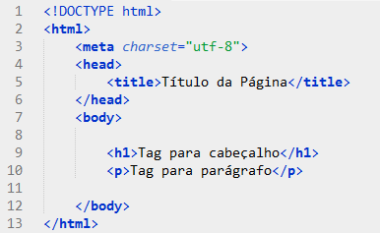
Fonte: Autoria Própria (2016)
Na figura acima, pode-se perceber algumas características. Na primeira linha tem-se os chamados Documents Type Definitins (DTD), que definem todos os elementos, atributos e entidades juntamente com as regras para seu uso.
No demais, o exemplo é constituído por tags que se fazem muito necessárias para identificação das diversas partes do documento. O texto escrito entre cada uma delas significa:
- <html> [..] </html>: a descrição de um documento HTML;
- <head> [..] </head>: o fornecimento de informação sobre o documento.
- <title> [..] </title>: a concessão de um título a página Web.
- <body> [..] </body>: a determinação do que será exibido de conteúdo na página visível ao usuário;
- <h1> [..] </h1>: a descrição de um cabeçalho;
- <p> [..] </p>: a descrição de um parágrafo.
Nota-se que na linha 2 foi utilizado “<meta charset= ‘utf-8’>”, este empregado com a função de reconhecer as acentuações gráficas dos diversos idiomas, seguindo as especificações do HTML, que tem sua regulamentação feita pelo W3C (2014).
Ao se utilizar o navegador web escolhido com este exemplo dado se exibirá um documento contendo um cabeçalho e um parágrafo, como pode ser visto na Figura 2.

Figura 2 – O documento exemplo no navegador Chrome
Fonte: Autoria Própria (2016)
É comum algumas pessoas confundirem, porém HTML não é uma linguagem de programação, à medida que não possui estruturas de controle que são características desse tipo linguagem. Basicamente, essas estruturas servem para definir como um determinado conteúdo deverá ser exibido na tela. Ao explicar que as linguagens de marcação não possuem essa característica, já podemos afirmar que estas são estáticas.
O HTML não se responsabiliza por formatar o documento com relação a sua parte estética, como cores (ROBBINS, 2008). Esta função fica a cargo das Cascading Style Sheets (CSS), que será explanada no próximo tópico.

2.2 CSS
Cascating Style Sheets (CSS), numa tradução para o português, folhas de estilos em cascata, é um recurso para o tratamento de estilos e de formatação de páginas especificada pelo consórcio W3C, com o objetivo de permitir o desenvolvimento de layouts de páginas para a internet. O recurso CSS permite formatar os conteúdos de uma página de modo mais prático e estruturado (MANZANO E TOLEDO, 2010).
Surgiu da necessidade de se adicionar imagens, cores e designer avançado, que mesmo com a adição de algumas tags que cumpriam de certo modo a função, o HTML não aguentava muito. Além de não serem práticos quando se via, por exemplo, a necessidade de trocar a cor de um link que estava presente em 100 páginas diferentes.
E em 1995, Håkon Wium Lie e Bert Bos apresentaram a proposta do CSS que logo foi apoiada pela W3C. Tendo, então, sua primeira recomendação oficial da W3C, a CSS1, em dezembro de 1996 (W3C, 2002).
Desta feita, embora seja permitida a utilização do elemento <style> dentro do HTML - sem a utilização de um link externo -, como já dito no tópico anterior, a linguagem HTML tem como função a marcação e estruturação do conteúdo das páginas web e não cabe a ela definir a aparência de como estes serão apresentados. Além de como já dito, não é muito prático.
O código CSS permite:
- Controlar a estrutura de layout de vários documentos a partir de um arquivo de folha de estilos;
- Maior precisão na criação e controle de layouts, uma vez que possibilita a aplicação de diferentes estruturas e vários tipos de dispositivos de saída (impressoras e monitores de vídeo);
- Estabelecer técnicas de desenvolvimento de layouts sofisticados.
Dito isto, é possível afirmar que cabe ao CSS todas as funções de apresentação de um documento, como, por exemplo: cores de fontes, tamanhos de textos, posicionamento, entre outras definições para aspectos visuais.
Para escrever algum estilo se faz necessário apenas o uso de editor de texto simples - como bloco de notas, Notepad++, Sublime, entre outros - e conhecimento da sintaxe que compõem o CSS.
A sintaxe do CSS é bem simples e tem a função de definir como compor regras deste mecanismo. Cada regra é formada por duas partes fundamentais: o seletor e a declaração (SILVA, 2012).
Figura 3 – Sintaxe da regra básica CSS
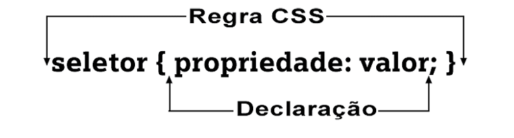

Fonte: Silva (2012)
Por meio dos seletores que é possível escolher um determinado elemento dentre todos os elementos de um site para formatá-lo. Enquanto a declaração compreende uma propriedade e um valor. Na figura 3 está demonstrada como funciona a sintaxe CSS, tendo a definição de cada um deles, como:
- Seletor - Define o elemento que sofrerá a formatação. (Ex.: classes, id, tags HTML, etc.);
- Propriedade – Define qual será a característica do seletor a ser estilizada. (Ex.: fonte, cor, tamanho, alinhamento, etc.);
- Valor – É quantificação ou a qualificação da propriedade. Se este tiver mais de uma palavra separada por espaço ou aspas duplas. Nem é para se deixar espaço entre o valor e sua unidade de medida. (Ex.: 40px, blue, no-repeat, “Century Gothic”, etc.).
Para demonstrar a utilização do CSS, na figura 4 serão mostrados alguns pontos que serão modificados, e na figura 5, como estas se darão.
Figura 4 – Demonstração do CSS, parte 1
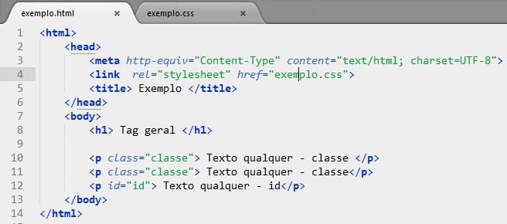
Fonte: Autoria Própria (2016)
Na figura acima, tem-se algumas características que não foram retratadas no tópico anterior. A primeira é o <link> na linha 4, que identifica onde se encontra o CSS que se irá utilizar. Nas linhas 10 e 11, há a tag <p> em cada, ambas com uma classe chamada “classe”. E na linha seguinte outra tag da mesma natureza, porém com o identificador id de mesmo nome.
Na figura 5, está o documento salvo com a extensão “.css”. Nele se nota algumas regras atribuídas a: tags HTML (body e h1), classe (classe) e id (id). Sendo imputadas propriedades e valores diferentes para cada.

Figura 5 – Demonstração do CSS, parte 2
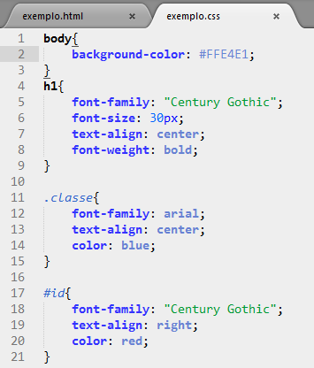
Fonte: Autoria Própria (2016)
O resultado dessa ação é visto na Figura 6, cujo o plano de fundo adquire a cor especificada, o cabeçalho obtém a fonte “Century Gothic”, tamanho 30px, é centralizado e colocado em negrito. Nas tags <p> cuja a classe contivesse o nome classe, foram adicionados a fonte arial, centralizado, e a cor da letra azul. Já onde se havia o identificador id foi colocado a fonte “Century Gothic”, texto a direita e como cor da letra vermelho.
Figura 6 - Demonstração do CSS, parte 3
Fonte: Autoria Própria (2016)
O CSS apesar de trazer modificações significativas ao documento web mantém a página no modo estático. Para que haja dinamicidade se faz necessário o uso de uma linguagem de programação, como já mencionada no tópico 2.1, e uma delas será explanada no próximo tópico.

2.3 JavaScript
JavaScript é uma linguagem de script orientada a objetos, a qual se caracteriza basicamente por ter seu código executado dentro de um outro programa - que no caso do JavaScript será em um navegador (browser) -, sendo utilizada para manipular, personalizar e automatizar as funcionalidades de um sistema existente (SILVA, 2010).
Foi criada pela Netscape Communications Corporation em parceria com a Sun Microsystems (SILVA, 2010). Inicialmente com o nome de Mocha, depois LiveScript, até ser chamada oficialmente de JavaScript no seu lançamento em 1995, sendo integrada a versão do navegador Netscape Navigator 2.0 em março de 1996, que visava implementar uma tecnologia de processamento modo cliente. (GRILLO & FORTES, 2008).
Mas, apesar de conter “Java” no nome, a linguagem de programação JavaScript não faz parte da plataforma Java, possuindo algumas diferenças-chaves que estão listadas na tabela abaixo:
Tabela 1 – Diferenças entre Java e JavaScript
Java | JavaScript
Linguagem de programação orientada a objetos | Linguagem de script orientada a objetos
Aplicações executadas em uma máquina virtual ou em um browser | Aplicações executadas apenas em um browser
Linguagem compilada | Linguagem interpretada
Fonte: Adaptado de Java (2016)
As diferenças foram listadas pela própria Oracle, entretanto essas citadas podem ser facilmente entendidas, ao saber que a natureza de uma linguagem script é ser interpretada e isso resulta necessariamente na execução viabilizada somente por meio de um outro programa, no caso o navegador. Já a linguagem compilada, precisa passar por uma sequência comum que é editar-compilar-linkar-rodar a cada alteração feita, e pode assim, ser executada tanto por uma máquina virtual como por um browser. Todavia, ambas são linguagens de programação, diferindo, nessa questão, apenas por motivos de uma ser compilada e a outra interpretada. Pode-se entender, deste modo, essas características como nuances que podem ser encontradas em linguagens de programação.
Após compreender a origem e alguns conceitos primários do JavaScript, faz-se necessário entender qual o papel dessa linguagem na produção de uma página web. Para isso é indispensável atentar-se para alguns fatos, como observar que se pode fazer páginas esteticamente bonitas e complexas utilizando somente HTML e CSS. Todavia, como já mencionado nos tópicos anteriores, apenas se produziriam páginas estáticas, paradas, sem dinamicidade.
Então, para que se possa criar efeitos na janela do navegador, como por exemplo, modificar uma imagem quando se passa o mouse em cima dela, é crucial o uso de uma linguagem de programação.
Ao perceber isso, pode-se dizer que uma página web dinamizada, de um modo geral, faz três coisas fundamentais: descreve o conteúdo da página, especifica a apresentação e controla o comportamento do conteúdo (YANK & ADAMS, 2009). A primeira dessas pode-se facilmente classificar como função do HTML, a segunda do CSS e a terceira da linguagem de programação.
Com isso, dentre tantas linguagens de programação existentes, a escolha do JavaScript para essa função, se deve, no entanto, a uma vantagem atestada por Silva (2010, p.23), ao mencionar que:
Em tese, precisamos apenas de um navegador para fazer funcionar scripts desenvolvidos com a linguagem JavaScript. Ao contrário, programas escritos em PHP, por exemplo, precisam ser hospedados em um servidor remoto configurado para rodar PHP ou visualizados localmente em uma máquina na qual tenha sido instalado um servidor local com suporte para PHP.
Essa característica existe devido ao fato do JavaScript ter sido desenvolvido para interpretar e funcionar dependendo apenas de funcionalidades hospedados no navegador do usuário. Ocorrendo isto somente porque existe um interpretador para ele hospedado no browser.
Demonstrando, então, ser vantajoso a medida de que se faz necessário apenas um download do arquivo de que se deseja, sem precisar da disponibilidade de internet o tempo inteiro, nem instalar algum outro programa adicional para que se possa rodar.
Depois de se explicar sobre HTML e CSS nos tópicos anteriores, assim como, relatou-se boa parte das vantagens do JavaScript neste, resta apenas detalhar o funcionamento dessas tecnologias juntas.
Com o objetivo de demonstrar a utilização de dinamicidade na página, serão mostrados os códigos referentes as três tecnologias, aproveitando o conhecimento já adquirido até aqui para que assim se estabeleça relações entre eles.
Figura 7 – Código HTML: Exemplificação
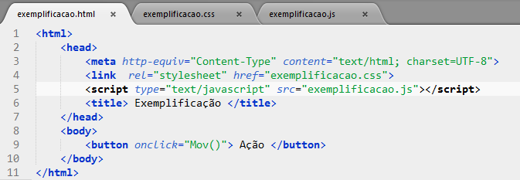
Fonte: Autoria Própria (2016)
Na Figura 7, tem-se a estrutura já conhecida e exigida do HTML, com a adição de um link que irá referenciar ao documento no formato CSS, e um script para o JavaScript. Além disso, na parte do corpo (body) deste documento, há apenas uma tag de botão, e dentro deste está se chamando a função “Mov()” quando esse botão for clicado.
Figura 8 - Código CSS: Exemplificação
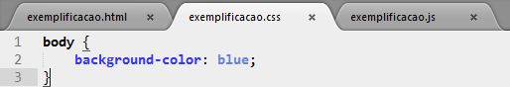
Fonte: Autoria Própria (2016)
Já na Figura 8, há apenas a definição da cor que será usada primariamente como plano de fundo no corpo do documento HTML, assim escolhida a azul.
Figura 9 - Código JavaScript: Exemplificação
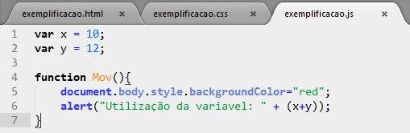
Fonte: Autoria Própria (2016)
E por fim, o código JavaScript é visto na figura 9. Iniciando com a declaração de duas variáveis, nas linhas 1 e 2, cuja a característica de tipagem dinâmica da linguagem é notada, pois não se há definição do tipo, este, então, sendo moldado de acordo com o valor fornecido. Além da função “Mov()”, iniciada na linha 4 e fechada na 7, que irá alterar o plano de fundo da página para a cor vermelha e dar um alerta com uma mensagem que conterá a soma das duas variáveis anteriormente mencionadas.
Figura 10 – Primeiro estado da página Exemplificação
Fonte: Autoria Própria (2016)
Ao rodar ver-se as atribuições feitas a página e anteriormente mencionadas na figura 10. E assim, ao clicar no botão o documento web se transforma no que pode ser visto na Figura 11 e fora mencionada no parágrafo anterior.
Figura 11 – Estado final da página Exemplificação
Fonte: Autoria Própria (2016)

3 METODOLOGIA
O processo de criação desse trabalho começou a partir da necessidade de encontrar um tema interessante de que se pudesse extrair um novo produto. Até então, este trabalho de conclusão de curso (TCC) continha apenas a autora Clara.
O despertamento para a possibilidade de se trabalhar com autistas surgiu após uma análise do cotidiano, observando seu irmão, Caio, uma criança diagnosticada com a síndrome de Asperger. Decidindo-se, assim, pela implementação de um jogo com foco na criança autista, escolheu-se como orientador seu, até então, professor da disciplina de Autoria Web, Diego Oliveira.
Como base, foi escolhida a metodologia TEACCH, optando por essa tendência, amparada nas justificativas de Martins (2012) de que esta consiste em centrar-se nas áreas fortes de processamento normalmente encontradas nas pessoas com autismo - processamento visual, memorização de rotinas e interesses especiais - e tenta promover especificamente as capacidades de comunicação, organização e partilha social, tendo sido especificamente concebido para compensar as dificuldades detectadas neste grupo.
Desta forma, a definição desse tema teve como plano de fundo motivações pessoais, profissionais e cientificas.
As primeiras decisões importantes surgiram a partir das discussões de possibilidades do que se faria. Optou-se por um jogo no formato de mapa, incialmente, pela característica que este carrega em si ao permitir a livre escolha de qual local dele mesmo a criança poderia jogar. Logo após, decidiu-se por inserir uma certa quantidade de minijogos que trabalhariam com as dificuldades da criança autista e outras suas qualidades.
Com os estudos sobre o tema autismo, a escolha desse formato foi melhor embasada por compreender, primeiramente, a falta de aceitação das mudanças de rotina, certa obsessão por coisas repetitivas e padrões, dificuldades em processos criativos nos autistas, além de que, até ligeiras mudanças ou alterações no ambiente lhes podem causar, na maioria das vezes, uma profunda aflição (MARTINS, 2012). Logo, as atitudes negativas seriam muito bem aplacadas através de um mapa, onde se clica em um ambiente, este disponibiliza um minijogo, ganha-se e volta para o menu, repetindo toda a ação feita anteriormente, variando apenas no minijogo e situação a ele vinculada, evitando ao máximo, assustá-los com mudanças bruscas.
Outro fato interessante que contribuiu para se ter esse formato, foi mencionado pela mesma autora, ao relatar que “é necessário organizar a vida da criança [autista] em função de ordem e padrões, para que os comportamentos disruptivos possam ser minimizados.” Desta feita, quanto mais ordem e padrão se tivesse, menor seriam as chances de atitudes repulsivas, recriminatórias e desestimuladas com relação ao jogo. E todo o processo citado no parágrafo anterior caracteriza bem a ordem e padrão que é visto durante o jogo. Pois, tudo o que quer que seja ensinado a estas crianças, precisa de ser feito passo-a-passo, dada a dificuldade que elas têm de compreender o que se deseja comunicar.
A partir disso, começou-se a leitura de livros sobre jogos, alguns fornecidos pelo orientador, como “Psicologia do Jogo”, do Elkonin. Além de vários materiais sobre autismo e Javascript lidos com a intenção de um melhor respaldo para o trabalho. Pois, apesar do conhecimento empírico de muitas coisas, ainda se precisava melhorar e conhecer outras. Assim, muitos pontos já foram marcados como interessantes a serem trabalhados.
Nesse mesmo período, deu-se a escolha do nome, As Aventuras de Kan, através de uma sugestão do orientador, que teve como inspiração o filme “Meu nome é Khan”, a qual conta a história de um rapaz muçulmano que sofre com a síndrome de Asperger. Em forma de homenagem a história do filme e do Caio, o nome “Kan” foi escolhido, com a exclusão da letra “h” para um menor estranhamento na língua portuguesa, e “as aventuras” para caracterizar a natureza do jogo. Além de que a escolha de um personagem do sexo masculino veio das pesquisas que revelam uma frequência maior de diagnósticos de homens do que em mulheres, numa relação de 4 para 1 na maioria das amostras como menciona Fombonne (2003, citado em Associação Portuguesa para as Perturbações de Desenvolvimento e Autismo, 2013).
Com o desenvolvimento desse primeiro momento, a agora autora Ana Paula, interessou-se pelo trabalho e solicitou a participação no projeto. Foi-se conversado com o orientador e aceita a parceria.
Nesse novo formato, o trabalho foi reanalisado pelo olhar das duas orientandas e do orientador. Desta feita, quanto a ideia do jogo de maneira geral, optou-se pela saga de um garoto em busca de viver novas aventuras e que ao final de sua jornada chega a um planeta novo. Definiu-se também a quantidade de diferentes ambientes e quais eles seriam.
Também a escolha de ser uma aventura, a qual em cada minijogo se traria um contato direto com o personagem principal explicando o que e como fazer, apresentando isso ao usuário como uma forma de ajuda ao Kan, descende diretamente do que o Pereira (2005 apud MARTINS, 2012) disse, ao alegar que crianças portadoras de autismo “parecem viver num mundo à parte, num mundo só delas, onde ‘os outros’ existem apenas de vez em quando e unicamente para servir os seus interesses”, tentando nesse formato, fazê-las entrar em contato com a experiência mesmo que mínima e fantasiosa de estar ajudando alguém, mesclando nesses primeiros momentos os interesses dele com os do Kan.
Outro incentivo para essa contextualização do jogo com um personagem principal e a história da sua aventura vem da dificuldade da criança com autismo de compreender bem brincadeiras que envolvam o faz-de-conta, pois tem-se esse obstáculo na área criativa e imaginativa, interferindo diretamente no ato de imaginar-se em lugares e papeis diferentes, de vivenciar pensamentos e sentimentos existentes, apenas no plano imaginário, coisa que vemos comumente crianças fazendo no seu dia-a-dia (MELLO, 2003). E isto, é colocado de maneira aparentemente sutil e inofensiva, ao apresentar o Kan, e logo após induzir o jogador a “ajudá-lo” nessa saga, que por fim, é puramente imaginativa, fazendo-o entrar nesse universo não palpável, distante do mundo real e suas regras, não sendo tão literal e pragmático como o autista costuma interpretar.
Devido à sobrecarga de trabalhos, ocorreu uma pausa no desenvolvimento do TCC. Porém, mesmo nesse período não houve uma quebra na comunicação por meio das redes sociais ou quando era possível um encontro presencial com o orientador. Sempre discutindo os ambientes, decidindo os possíveis minijogos e em qual ambiente eles se encaixam. Muitas coisas foram determinadas mesmo sem sua implementação imediata.
Após este período, o foco voltou-se totalmente para a conclusão do trabalho, e as tarefas foram novamente revisadas, divididas e compartilhadas.
Pensando-se na produção do jogo, foi-se optado pelo cuidado com extravagâncias no uso de animações e nenhum som durante sua execução. Pois, dada a dificuldade extrema dos autistas em compreender ou dar respostas de forma adequadas às diferentes situações no ambiente, como os estímulos sensoriais, apresentando-se em hiposensibilidade ou hipersensibilidade (MARTINS, 2012), optou-se por não exagerar nos recursos, para que a criança não se assustasse ao passo que já teria que lidar com muitas informações, e por esta razão, preferiu-se dar prioridade ao estímulo visual, meio no qual a maioria das pessoas com autismo tem mais facilidade para aprender (AUTISMO E REALIDADE, 2015), e excluir o auditivo que de maneira geral se há respostas mais negativas (ROSENHALL e colaboradores (1999), citados em OLIVEIRA, 2007).
Da mesma forma, sabendo-se que a PEA engloba diversos diagnósticos e que algumas características mudam de um para o outro, preferiu-se deixar o jogo o mais neutro possível para que independente do diagnóstico e do grau de tolerância para muitas animações e sons, qualquer criança dentro desse universo da PEA pudesse jogá-lo sem maiores incômodos.
Para a confecção do material visual foram utilizadas muitas imagens, algumas autorais, outras autorizadas pelos seus respectivos autores e as demais de domínio público, sendo em sua maioria retiradas do site Pixaby (2015).
Com isto veio a montagem das contextualizações que se fariam antes de cada jogo para situar o usuário explorando bastante o campo visual para indicar como agir. Tendo como base teórica para essa ação, a metodologia TEACCH, mencionada por Martins (2012, p.87).
Todas as áreas de trabalho são claramente identificadas através da informação visual por imagens, símbolos ou pictogramas, que permitem ao aluno perceber em que espaço vai realizar as tarefas. A informação visual do aluno é outra das pistas visuais existentes na sala, através do seu próprio horário que o informa das atividades que vai realizar e em que sequência elas serão realizadas. O plano de trabalho é outra pista visual, que mostra ao aluno o que deve fazer em cada área de trabalho, o ajuda a perceber o que é esperado dele em cada tarefa, a organizar o seu trabalho e a completar as suas tarefas. No que se refere às pistas facilitadoras do desempenho, estas são ferramentas importantes no ensino das crianças com autismo, pois funcionam como mecanismos que ajudam as crianças a olhar para as instruções.
Outra decisão tomada foi a de pontuar durante todo o jogo na intenção de despertar o sentimento de vencer e, consequentemente, gerar uma permanência na atividade. Pois, como disse Fialho (2008), a pontuação no jogo é o maior fator motivacional, provocando o sentimento de competição, e que desta forma produz mais empenho para se resolver a problemática do jogo, por não desejar perder, e por consequência, vencer o jogo.
Durante a produção dos minijogos também foram reutilizados alguns códigos de atividades feitas em sala para as matérias de Autoria Web e Programação Web.
Ademais, ocorreram diversas conversas sobre design, lógica dos jogos, coisas novas a serem implementadas em materiais teoricamente concluídos até então, ideias secundarias que poderiam ser feitas – se o tempo permitisse – após a implementação da ideia original.
Quanto aos detalhes da produção de todo o material para este trabalho, estarão descritos no próximo tópico: o desenvolvimento.

4 DESENVOLVIMENTO

4.1 Jogo
As Aventuras de Kan inicia-se com uma página (Figura 12) cujo o personagem principal informa ao jogador a natureza do jogo, situando-o sobre quem é ele, o que deseja viver e a quantidade de desafios que serão enfrentados. Além de convidar a criança para ajudá-lo nisto.
Figura 12 – Contextualização Inicial do Jogo
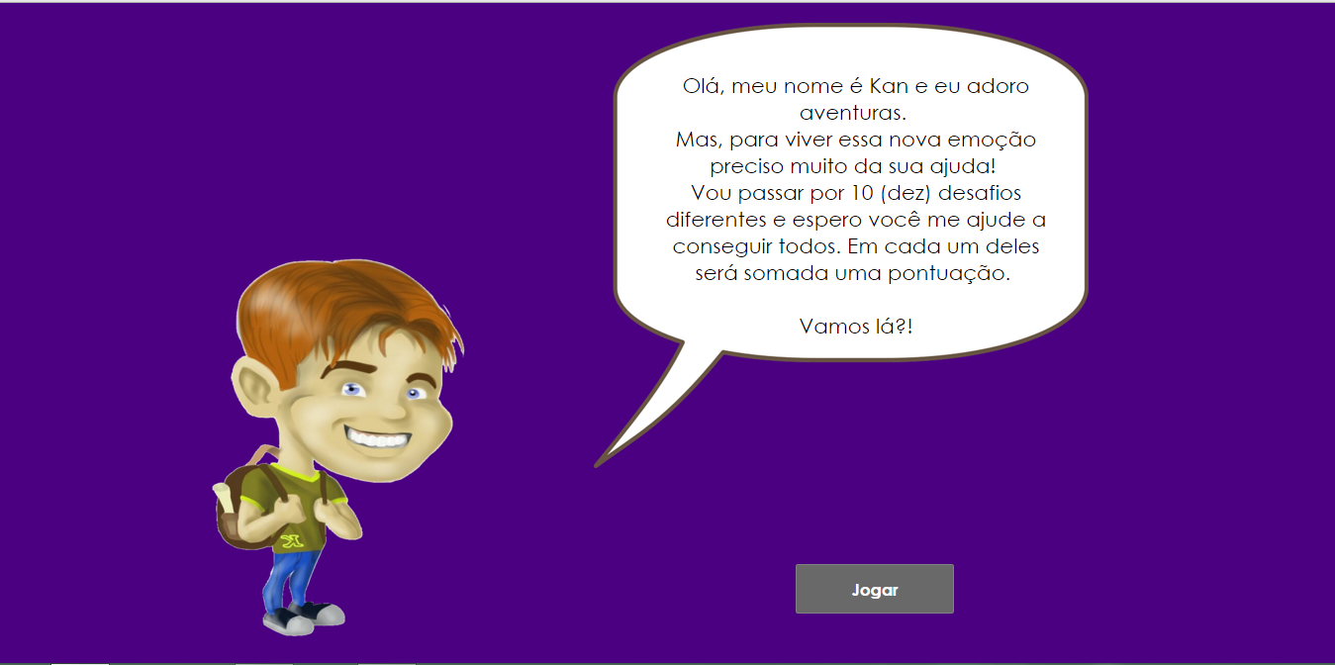
Fonte: Autoria Própria (2016)
Ao clicar no botão “Jogar”, será redirecionado para o mapa do jogo (Figura 13), cuja na disposição deste estarão todos os ambientes pelos quais o Kan deverá passar.

Figura 13 – Mapa do Jogo
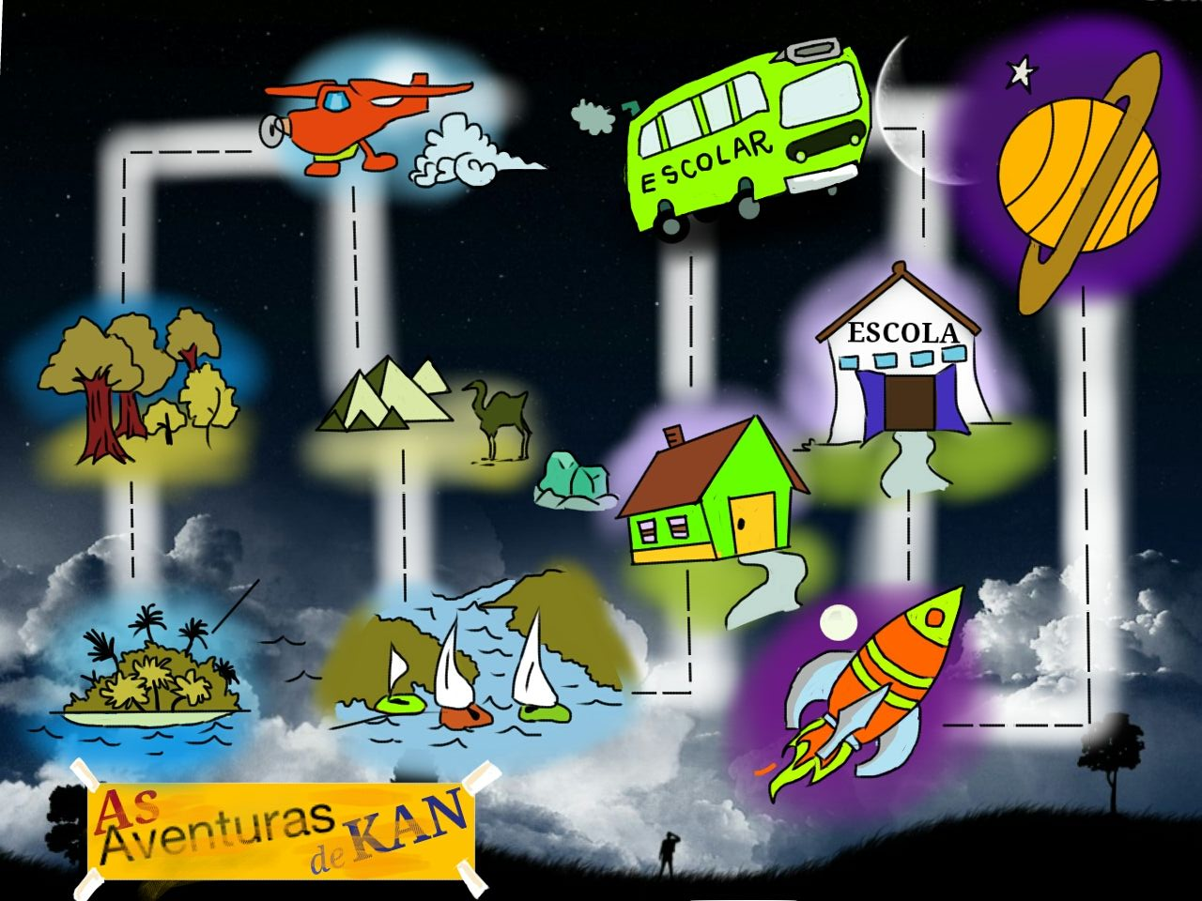
Fonte: Cleyson Mota (2015)
Ao clicar em cada um desses ambientes será mostrada uma explicação adaptada para ele e o jogo escolhido. Isso pode ser visto na Figura 14, que mostra a contextualização do minijogo quebra-cabeça, ambientado no foguete.
Figura 14 – Contextualização do ambiente foguete
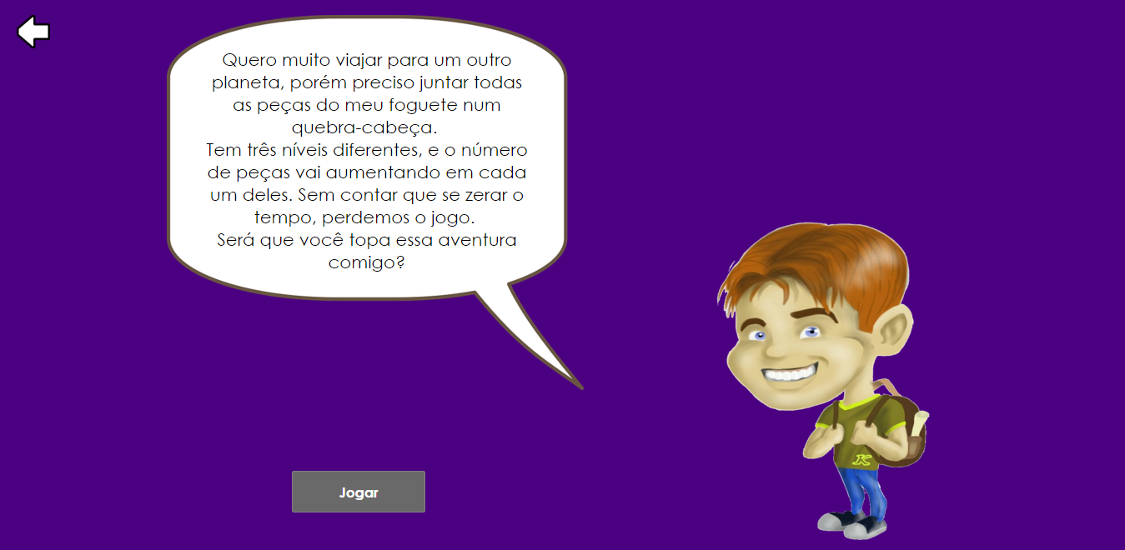
Fonte: Autoria Própria (2016)
Após a explicação de todo o contexto e aceito o desafio, a criança será levada para o minijogo em questão. Como opções desses nos seus respectivos ambientes temos listado na tabela abaixo.
Tabela 2 – Ambientes e seus minijogos
Ambientes | Jogos
Ilha | Jogo dos Nomes
Floresta | Jogo da Memoria
Avião | Jogo das Perguntas
Pirâmides | Labirinto
Rio | Jogo do Desvio
Casa | Jogo das Sequências
Ônibus | Jogo das Expressões
Escola | Torre de Hanói
Foguete | Quebra-Cabeça
Planeta | Jogo das Cores
Fonte: Autoria Própria (2016)
Todos esses minijogos estão desbloqueados em qualquer momento do jogo, para que assim o profissional possa moldá-lo segundo as necessidades e sequência que considerar melhor para seu paciente. Assim como, os pais e até a própria criança poderão ter essa mesma liberdade de escolha.
De fato, as contextualizações antes de cada minijogo, realizam de forma subjetiva o papel de guiar o jogador na sequência lógica da história que se conta, levando-o a seguir, se desejar, a aventura com o Kan na sua ideia original. E a pessoa com autismo será tendenciosa a seguir tudo como se somente aquele fosse o único caminho a ser trilhado.
Todavia, essa característica de liberdade na escolha, vai trazer sutilmente a ideia de que ele pode as vezes quebrar uma rotina, sem ter a necessidade de ficar preso a uma única maneira de fazer as coisas sempre. Mostrando ser possível no mundo real e virtual, as coisas saírem de uma forma diferente da qual ele esperava.
Assim sendo, essas possibilidades são parte vital desse projeto. Pois, desde o começo do jogo, a criança encontrará as duas opções, uma de seguir sua rotina e a outra que lembrará durante todo o percurso que isto pode ser alterado. O momento de apresentação da possível mudança pode ter a ajuda da família para guiá-lo a esse conhecimento que será de um valor profundo ao prepará-lo para coisas que mudarão na sua vida, como por exemplo a passagem da infância para a adolescência, que já se caracteriza por ser um período tão perturbador, e para essas crianças com autismo que detestam mudanças, isso pode ser ainda mais destruidor.
Como já mencionado, os minijogos estão dispostos em: exaltar suas qualidades e fazê-los enfrentar suas dificuldades. Sendo, cada um deles, melhor descrito em seus objetivos no tópico 4.4.
Além desta, outra informação que pode ser exemplificada de modo geral é como se dá a apresentação para o jogador quando ele vence ou perde um minijogo. Existem algumas variações, divididas em, basicamente, dois grupos: jogos tudo ou nada e jogos de acumulação.
Estes primeiros são os exemplares cujo o minijogo precisa ser encerrado para que se obtenha alguma pontuação, como o jogo da memória, labirinto, jogo da sequência, torre de Hanói e o jogo das cores. Nesse grupo, ainda se tem alguns cujo o tempo também é um fator determinante para que se vença, como o jogo das perguntas e o quebra-cabeça.
Na Figura 15 se exemplificará a resposta que se dará caso o tempo expire no jogo das perguntas. Na Figura 16, novamente com o jogo ambientado no avião, quando o jogador acertar todas as perguntas feitas e assim vencê-lo. Já a Figura 17 mostra o caso dos minijogos que independem do tempo, mas que se precisa que o jogador conclua o minijogo como um todo corretamente.

Figura 15 – Tempo expirado no Jogo das Perguntas
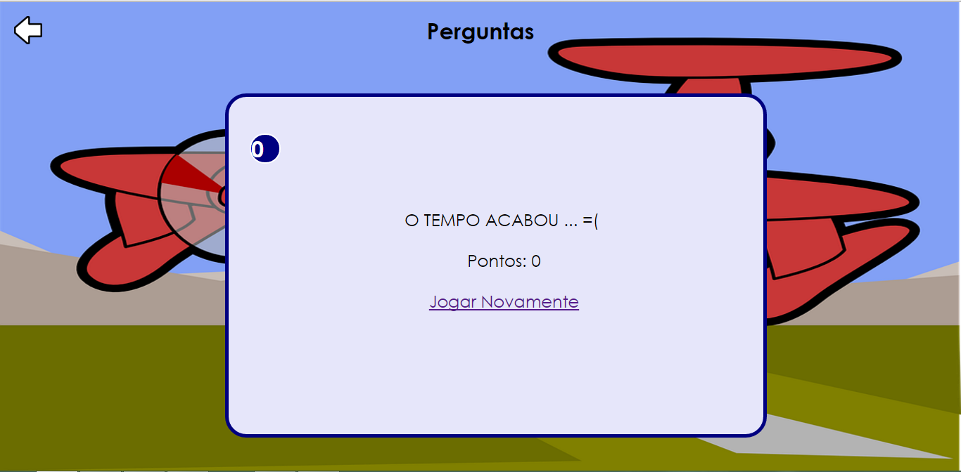
Fonte: Autoria Própria (2016)

Figura 16 – Jogo das Perguntas vencido
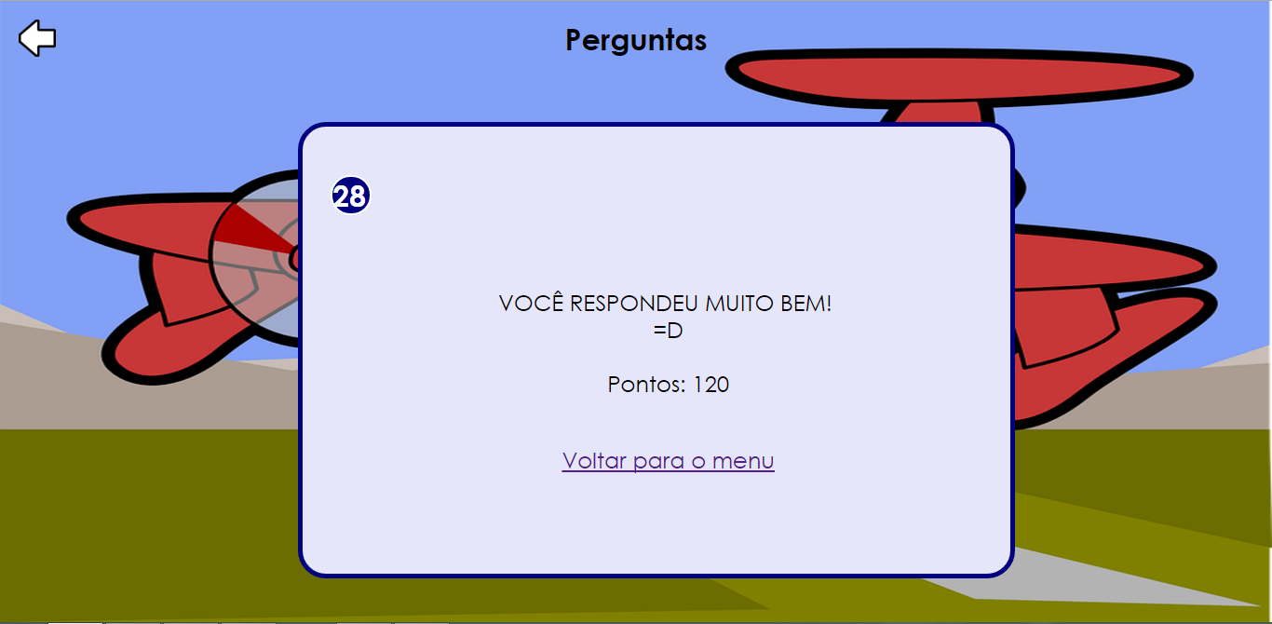
Fonte: Autoria Própria (2016)

Figura 17 – Jogo da Sequência vencido
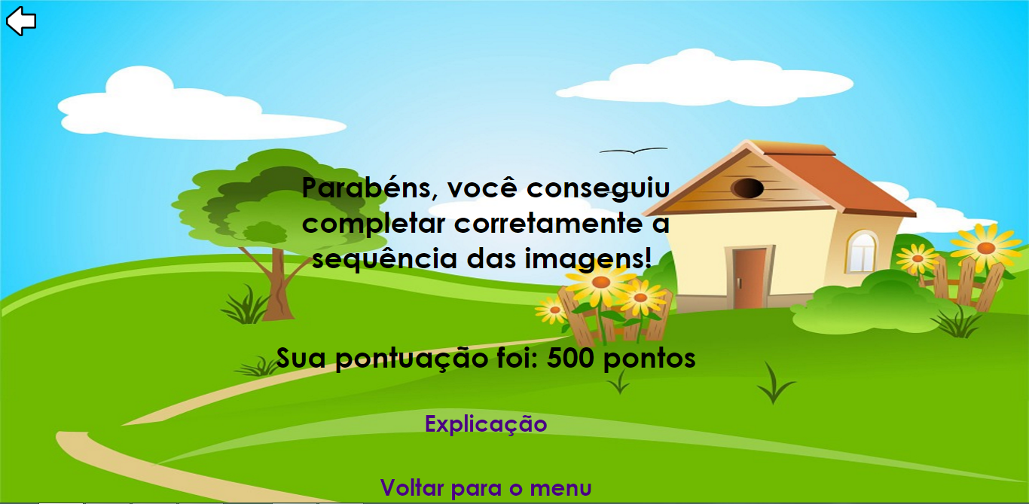
Fonte: Autoria Própria (2016)
O grupo dos jogos acumulativos, são aqueles cujos os pontos são adquiridos a cada item respondido corretamente. Algumas variações também são vistas. No jogo dos nomes a única penalidade caso não se acerte é a simples não obtenção de pontos naquela a qual se respondeu de forma incorreta. Já no jogo das faces, há uma penalidade de perca de pontos para cada erro. E no jogo do desvio, os pontos vão sendo somados com relação a sua permanência, pois se atingir algum lixo o jogo acaba automaticamente.
A Figura 18 mostra a tela para quando se atinge um lixo no jogo do desvio e a Figura 19 quando se erra no jogo das faces.

Figura 18 – Jogo do Desvio e erro
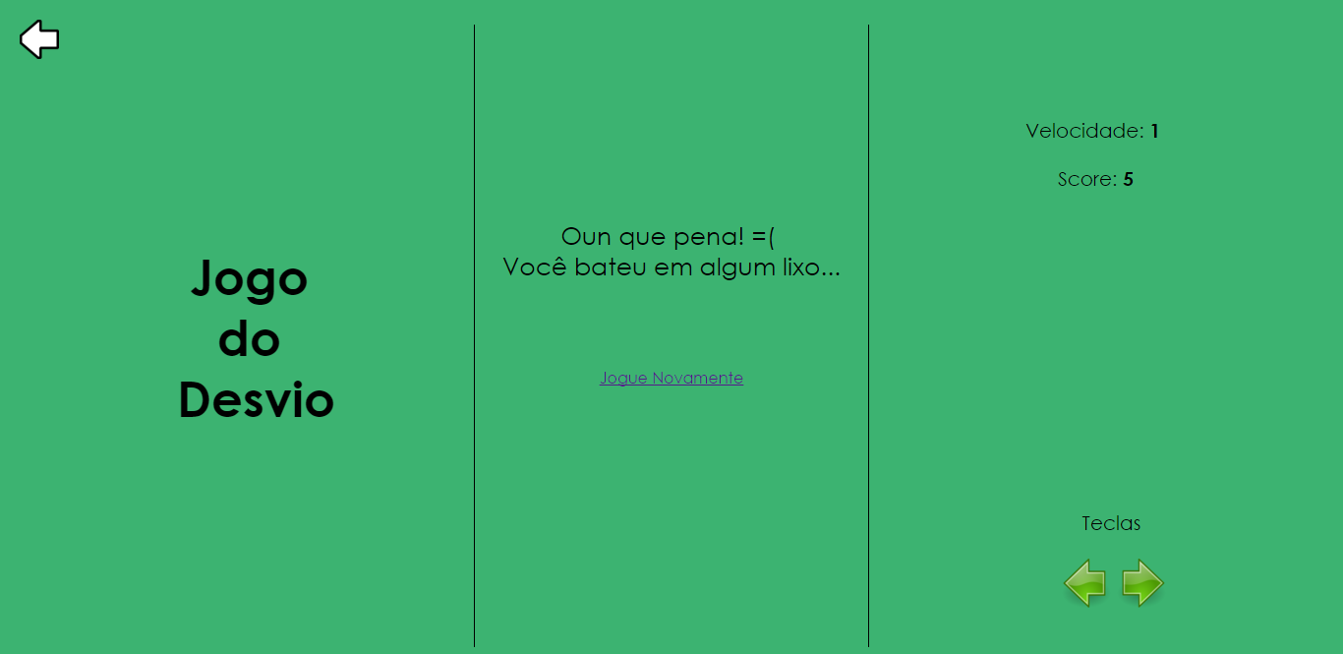
Fonte: Autoria Própria (2016)

Figura 19 – Jogo das Faces e erro
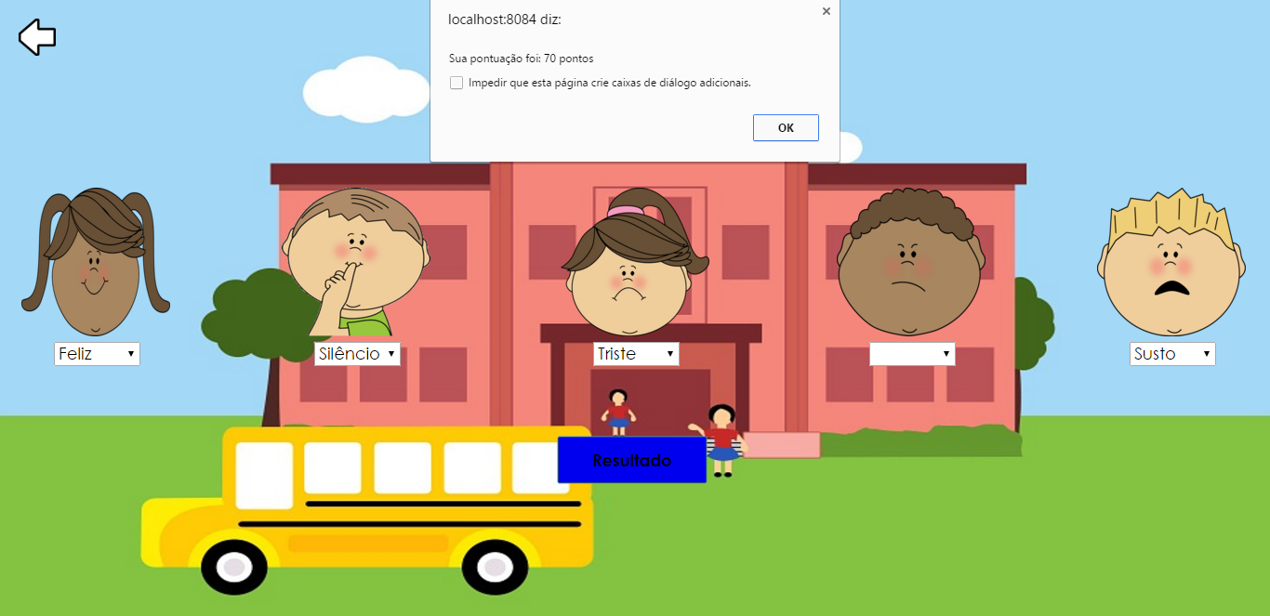
Fonte: Autoria Própria (2016)

4.2 Mapa
Para o início do projeto, com a decisão de se fazer um mapa constituído de 10 (dez) ambientes diferentes, a confecção deste era o próximo passo, sendo assim, produzida por um terceiro. A primeira versão mandada para a avaliação continha apenas as marcas principais do que se desejava, como pode ser notada na Figura 20.
Figura 20 – Primeira versão do mapa
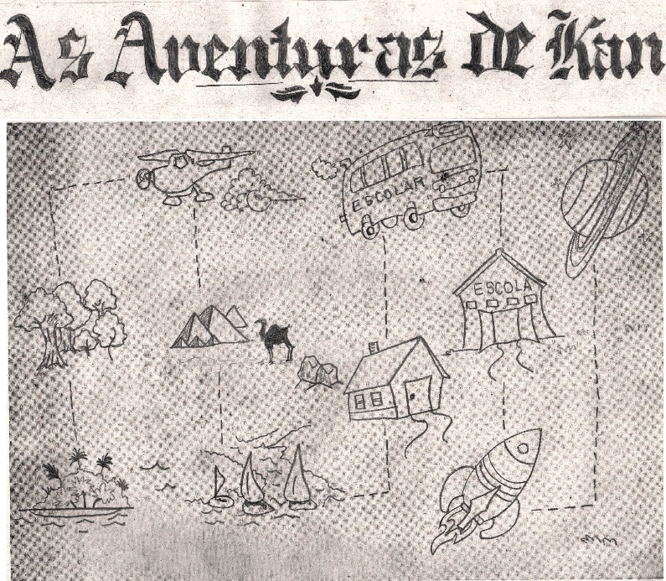
Fonte: Cleyson Mota (2015)
Nessa figura 20 pode-se perceber os ambientes selecionados, estes são: Ilha, floresta, avião, pirâmides, rio, casa, ônibus escolar, escola, foguete e um planeta. Esses lugares caracterizariam a aventura vivida pelo personagem principal do jogo, Kan.
E, com a aprovação do que se havia pensado para o mapa, a próxima ação foi colorir os ambientes, como pode ser visto na figura 21, e mandados para uma outra avaliação.
Figura 21 – Segunda versão do mapa
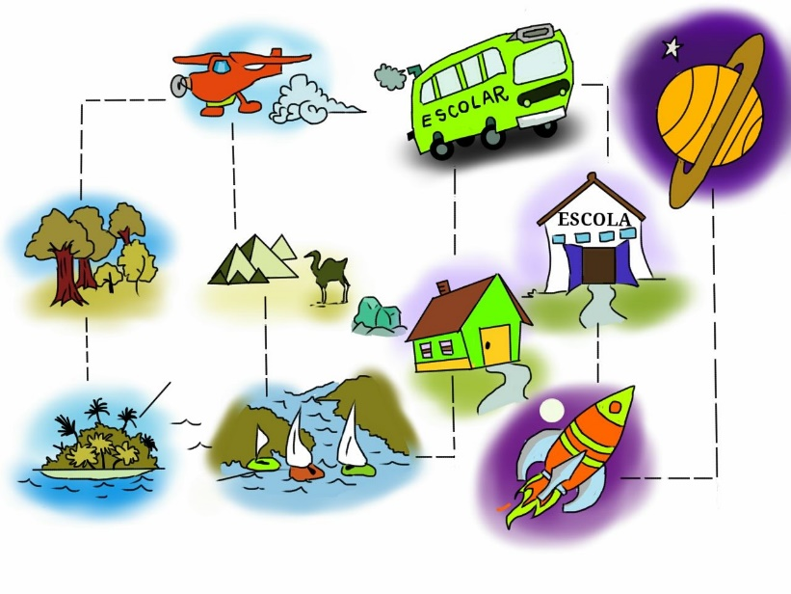
Fonte: Cleyson Mota (2015)
Após a aprovação a essa nova modificação, o mapa foi para sua versão final. Ambientando o cenário de aventura, posto que pode ser notado um menino com uma mochila na região inferior da Figura 22.
Figura 22 – Versão final do mapa
Fonte: Cleyson Mota (2015)

4.3 Contextualização dos jogos
Com a intenção de se criar uma identidade visual própria do jogo, optou-se pela criação do Kan, confeccionado por um terceiro novamente. Este pode ser visualizado na figura 23.
Figura 23 – Avatar do Kan
Fonte: Cleyson Mota (2016)
Como já mencionado, o Kan, veio com a função de contextualizar a criança sobre o jogo e seus objetivos de modo macro e micro. Nessa primeira modalidade, seria o contexto da aventura como um todo vivido pelo personagem. Já o micro, tem como característica a explanação do que o Kan está sentido naquela situação específica e como se deverá jogar aquele minijogo em questão.
Um exemplo de como essas funcionam foram dadas no tópico 4.1, cuja a figura 12 representa a contextualização macro e a figura 14 a micro.

4.4 Utilização das tecnologias
Este tópico tem a intenção de especificar o que foi aplicado de cada tecnologia mencionada na fundamentação teórica.
Para a confecção do trabalho foram utilizadas ferramentas e conceitos básicos tanto do HTML, quanto do CSS e JavaScript. Se configurando assim, de certo modo, para atender as necessidades do que o jogo se propunha.
Ao objetivar que se pudesse jogar sem se fazer necessário unicamente o acesso à internet ou a instalação algum programa específico, facilitando assim o manuseio e transporte – caso se queira colocar em algum pendrive para transferi-lo para outro computador -, essas tecnologias em sua simplicidade mostraram ser totalmente eficientes no cumprimento disto. Além de não exigirem muito da memória do dispositivo a qual se deseja ter este jogo.
Inicialmente separou-se em pastas especificas para cada ação dentro do projeto maior, “As Aventuras de Kan”, estas foram: contextualizações, css, imagens – dentro há mais pastas direcionando uma para cada minijogo -, javascript e jogos.
Utilizando HTML somente a primeira e última pastas citadas. Nelas criou-se um documento diferente para cada minijogo e suas respectivas contextualizações. Foram aplicadas várias tags e seus respectivos atributos, algumas mencionadas no tópico 2.1 e outras não.
Com CSS somente a pasta com o mesmo nome, pois optou-se por utilizar essa tecnologia apenas na sua forma externa. Novamente um para cada minijogo, porém com apenas dois para todas as contextualizações, além de um para o index, que contém o mapa do jogo. Foram usadas diversas propriedades, divergindo apenas nos valores na aplicação nas necessidades de uma página para outra.
A pasta “javascript” abraçou justamente a tecnologia a qual menciona no nome. Novamente optando pelo uso somente na modalidade externa, criou-se para um documento para cada minijogo, um para as contextualizações e um para o index. Foram utilizados em cada documento conceitos como: declarações de variáveis, condicionais, laços de repetição, funções, arrays, e alguns artifícios para determinar tempo, escrever na página, modificar o CSS, redirecionamento de páginas, entre outros conceitos básicos. A medida que se mostraram suficientes para garantir a dinamicidade que o jogo precisava.
Todas essas tecnologias e seus conceitos já mencionados foram mais empregados na implementação de cada mini game que compõe o jogo. Desta forma, o próximo tópico explanará melhor sobre cada um deles e as características que os acompanham.

4.5 Minijogos
Cada minijogo foi escolhido após estudos de livros e artigos sobre psicologia do jogo e autismo. Alguns com a função de trabalhar a zona de conforto, fazendo a criança sentir-se relaxada, envolvendo-a para que quando os que confronte as suas dificuldades aparecessem, não houvesse uma desistência imediata.
A seleção dos minijogos foi feita de forma muito cuidadosa, tentando ser sutil e o mais gradual possível, dada a falta de flexibilidade do autista em se adaptar a situações novas e complexas. Por isso, optou-se bastante por jogos que explorem seus pontos positivos, habilidades e zona de conforto.

4.5.1 Jogo dos Nomes
Este foi escolhido para contextualizar o ambiente da ilha, primeiro do jogo. Veio com a proposta de ser de um nível mais fácil, a cargo de despertar apenas a curiosidade da criança.
Consiste na disposição de cinco imagens na tela, de coisas que se podem observar em uma ilha (Figura 24). E assim, o usuário ficaria responsável por digitar o nome que equivalesse as figuras. É conferido 20 pontos para cada acerto do jogador.

Figura 24 – Design do Jogo dos Nomes
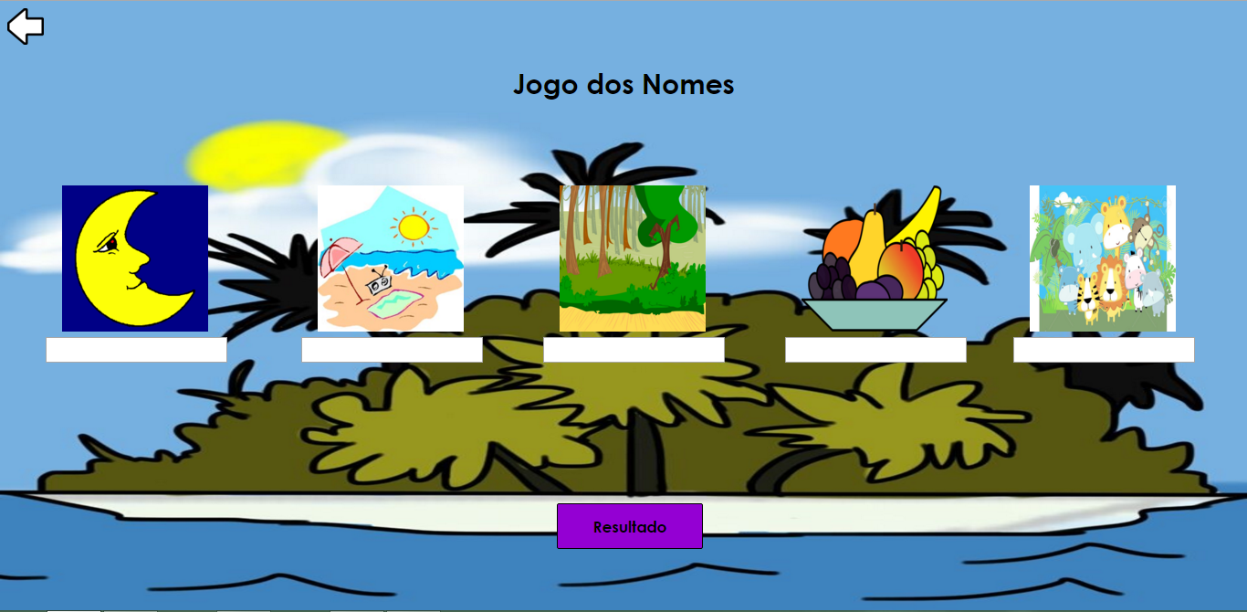
Fonte: Autoria Própria (2016)
Em crianças com uma faixa etária menor, se despertaria a curiosidade de saber como se chamam ou se escrevem as palavras que representam cada imagem. Já nas de faixa etária maior, pela consciência de níveis de dificuldades e seu grau de aumento em jogos, encararia, apenas, como um nível a ser ultrapassado para se ter acesso aos demais ambientes e por fim, concluir o jogo.

4.5.2 Jogo da Memória
Como segundo minijogo do mapa, no ambiente da floresta, foi escolhido este jogo por causa da sua característica maior, a utilização da memória. Com o seu design demonstrado na figura 25.

Figura 25 – Design do Jogo da Memória
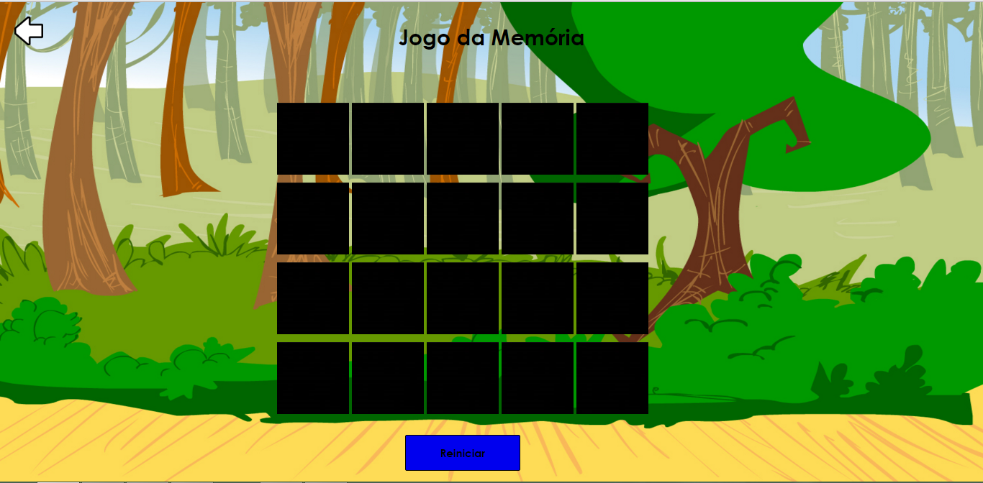
Fonte: Autoria Própria (2015)
O jogador seleciona um dos 20 (vinte) quadros disponíveis e será exibida uma imagem. Em seguida, se faz necessário selecionar outro quadro para formar um par. Se as duas imagens selecionadas forem iguais, ficarão sendo exibidas permanentemente até o final do jogo. Se não, as imagens voltarão ao seu estado inicial, e se continuará procurando pares, até que todos sejam encontrados e o jogo finalizado. A cada acerto de pares se recebe 20 pontos e a cada erro se perde 1 ponto.
Com a intenção de fazer o jogador sentir-se em sua zona de conforto, por ter uma habilidade com o exigido pelo jogo, que é a memória (AUTISMO E REALIDADE, 2015), o seu envolvimento e pouco desanimo no jogo seriam estimulados, ao passo que, o autista tem um grande apreço por uma rotina, sentindo-se confortável com coisas as quais ele já tem um conhecimento prévio e segurança do que se vai acontecer.
Provocar essa sensação nos primeiros minijogos é algo essencial para que o envolvimento com o jogo já seja grande e com menos impulso desestimulante quando surgissem os que desafiassem suas dificuldades.

4.5.3 Jogo das Perguntas
Ambientado no avião, este compõe o mapa como o terceiro minijogo. Aqui os jogos começam a elevar seu o nível de dificuldade, pois, as perguntas feitas exigirão um certo conhecimento de mundo.
Consiste em sete questões relacionadas a profissões ligadas a este tipo de transporte, objetos específicos do ambiente, como também algumas características do próprio avião (Figura 26). Para responder cada questão, o jogador tem um tempo de trinta segundos, podendo escolher entre três alternativas disponíveis – A, B e C – que estão dispostas em um <select>, cabendo a criança selecionar a questão que considerar correta. O jogo finaliza quando todas as questões forem respondidas corretamente e respeitando o tempo, adquirindo 120 pontos no total (Figura 16). Se esgotar o tempo o jogador tem a possibilidade de novamente tentar responder corretamente as perguntas feitas (Figura 15).
Figura 26 – Design do Jogo das Perguntas
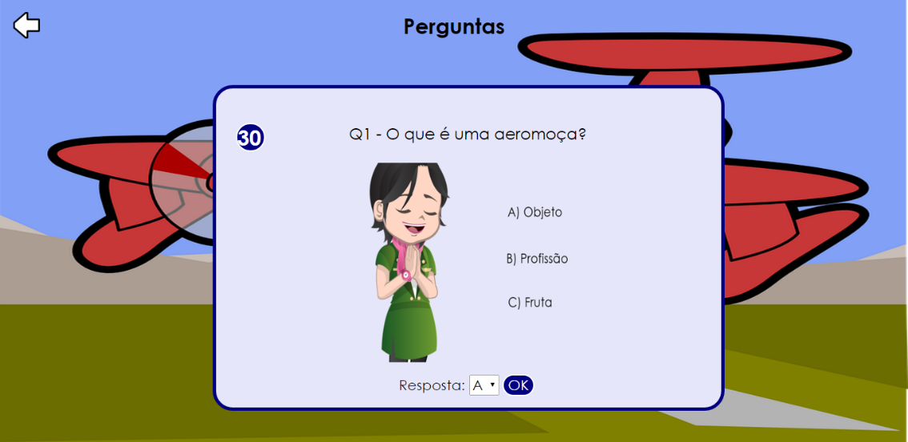
Fonte: Autoria Própria (2016)
Tendo em vista que a comunicação interpessoal é uma das maiores dificuldades da criança autista, como já foi explanado no tópico dedicado ao assunto, o jogo foi desenvolvido com o intuito de estimular a conversação na criança, pois, a influenciará a fazer perguntas no seu dia a dia sobre as coisas que a cercam. E para as que ainda não desenvolveram a leitura, o minijogo pode instigá-la a aprender.

4.5.4 Labirinto
O labirinto é um jogo antigo e envolvente. Escolhido para ambientar as pirâmides do Egito, é o quarto minijogo do mapa.
Neste game, a criança precisa ajudar o Kan a encontrar o caminho correto para chegar em seu próximo destino, o Rio Nilo. É constituído por um intrincado de caminhos, com o objetivo de ludibriar o jogador, fazendo-o seguir por um caminho que não o fará chegar ao destino final. Para movimentar o Kan pelas rotas, é necessário apenas que o jogador pressione as teclas: direita e esquerda, para cima e para baixo do computador. Ao se alcançar a saída desse labirinto se adquire 150 pontos. A tela do jogo pode ser vista na Figura 27.
Figura 27 – Design do Labirinto
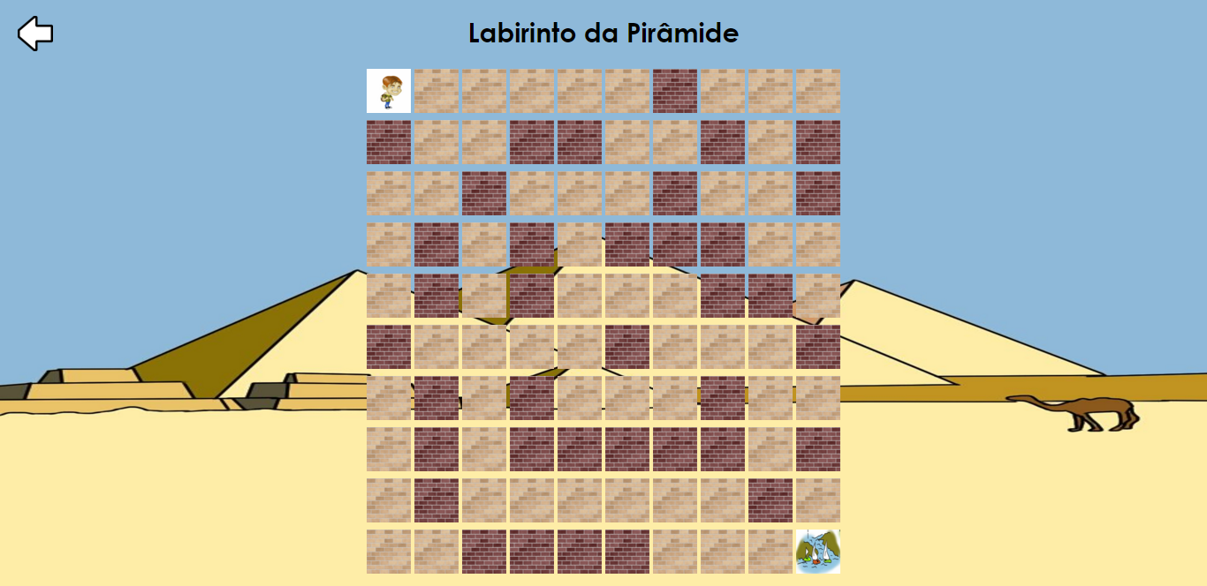
Fonte: Autoria Própria (2016)
A escolha deste respaldou-se no que disseram Silva e Nóbrega (2011), ao afirmarem que estimula o raciocínio lógico infantil, visão espacial, coordenação motora e a criatividade. Esses jogos que levam a outros caminhos, ou a becos sem saída, ensinam às crianças a planejarem e memorizarem os caminhos já percorridos.
Desta forma, mantém a criança autista na sua zona de conforto ao lidar com raciocínio lógico, e atinge também sua dificuldade, ao passo que começa a estimular a criatividade de forma imaginativa, que como já foi citado, é uma das suas maiores dificuldades de compreensão.

4.5.5 Jogo do Desvio
Seguindo a sequência, este é o quinto minijogo do mapa, ambientado no Rio Nilo. Considerado de nível fácil, com o objetivo de divertir a criança com um estilo de jogo já conhecido. O ensino, porém, desta feita, fica sob a responsabilidade do Kan ao desenvolver na criança a consciência de uma educação ambiental, indicando ser errado colocar lixo em rios.
O jogo consiste em um barco velejando em um rio, onde o intuído é desviar dos obstáculos que vão surgindo aleatoriamente. A cada obstáculo ultrapassado ganha-se um ponto e quanto mais obstáculos a criança conseguir desviar, mais rápido o barco veleja (Figura 28). Para fazer com que o barco desvie dos obstáculos, basta pressionar as teclas: esquerda e direita do computador, isto sendo exemplificado na figura abaixo.

Figura 28 – Design do Jogo do Desvio
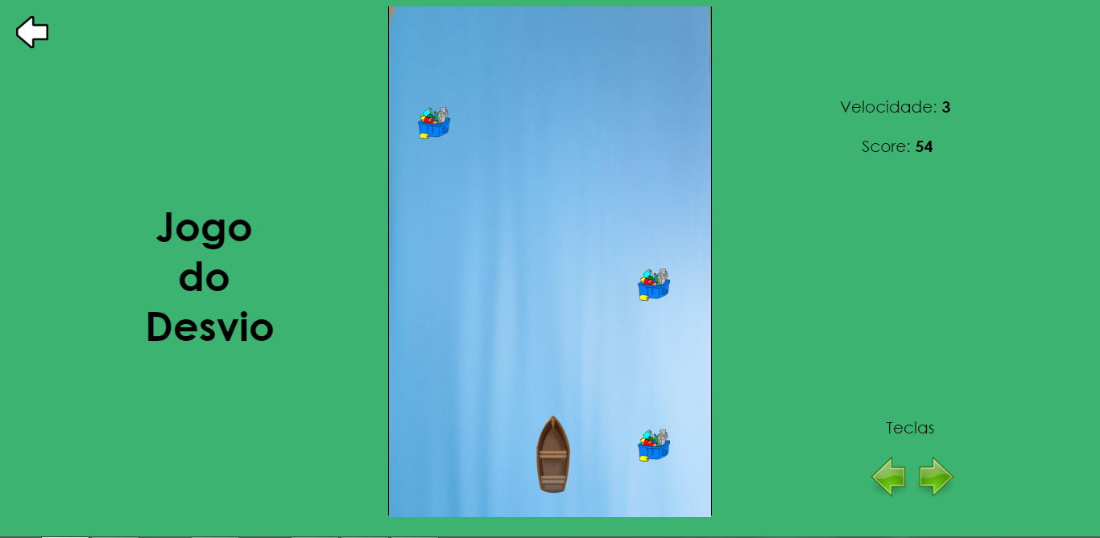
Fonte: Autoria Própria (2016)
Se por algum motivo o barco acabar colidindo em algum dos obstáculos, o jogo acaba e a criança tem a opção de jogar novamente ou voltar a tela inicial (o mapa da aventura), como já demonstrado na Figura 18 no tópico 4.1.
Além dos motivos já apresentados, esse jogo foi escolhido por atrair a atenção do jogador, visando exercitar a concentração e a paciência, sendo o trabalho a atenção o objetivo principal de ajuda a criança autista, pois, segundo a médica pediatra e psiquiatria infantil, Fátima Dourado (2012 apud Autismo Brasil, 2016) existem associações da PEA com o transtorno de déficit de atenção com hiperatividade (TDAH). Assim sendo, as habilidades necessárias para que se consiga desviar da maior quantidade de obstáculos possível, ajudará ao autista nas suas dificuldades já mencionadas.

4.5.6 Jogo da Sequência
Este caracteriza por ser o sexto minijogo das Aventuras de Kan, o jogo da sequência, ambientado na casa do personagem principal e contém dois desafios intrínsecos em si.
São dispostas cinco imagens na tela que contam uma história social, e a escolhida foi o Kan abrindo a porta de casa, abraçando a mãe, lavando as mãos, comendo e escovando os dentes, pois o próximo passo seria ir para a escola. Porém, elas serão mostradas em uma sequência aleatória produzida pelo computador e mostrada durante alguns segundos. Logo essa tela mudará para o que se está na Figura 29, e o jogador terá a responsabilidade de clicar em cada carta na sequência correta em que cada uma deveria estar, com o seu primeiro clique correspondendo ao primeiro ato e assim sucessivamente até o seu final.
Figura 29 – Design do Jogo da Sequência com as cartas perguntas
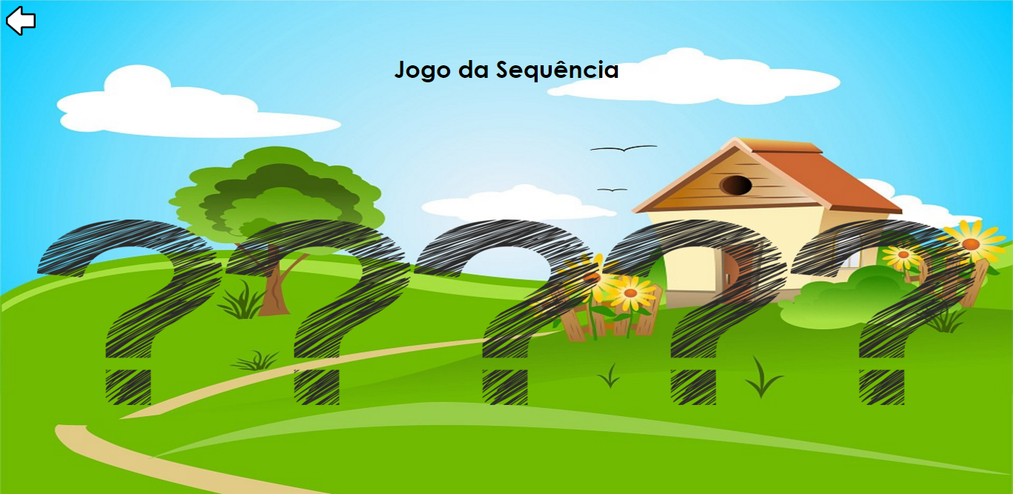
Fonte: Autoria Própria (2016)
Se não responder corretamente, a Figura 17 no tópico 4.1 mostra o que acontece. E caso se acerte, é atribuído 500 pontos. Além disto, existe uma diferença nesse jogo. Existe na tela de acerto um link para uma explicação, ao clica-la será redirecionado a uma página cujo o Kan está explicando a importância de cada uma daquelas atitudes e o motivo delas ocorrerem naquela sequência.
Isto é feito, pois esse jogo foi baseado em uma prática comum da metodologia TEACCH e nas chamadas “Histórias Sociais”, geralmente feitas com materiais como o papel. É um recurso pedagógico que ajuda a compensar as dificuldades cognitivas de pessoas com PEA, ao passo que explica e expressa algo que é abstrato de forma visual e concreta, tornando claros os detalhes importantes em uma situação de conflito. Ajudando desse modo a lembrar o que deve ser feito em uma dada situação, fornecendo também uma estratégia de ação para o futuro (ASSOCIAÇÃO PANDORGA, 2014).
No caso, a história social foi escolhida para se adaptar a todo o contexto já contado durante o jogo, aproveitando principalmente os ambientes que viriam a seguir, ônibus e escola. Ressaltando a importância do carinho a mãe, de lavar as mãos antes de comer, e escovar os dentes após essa atividade.
O uso do temporizador, foi um recurso para trazer o lúdico de forma mais emblemática ao jogo. Pois, por mais que o foco esteja na história social, se fazia de essencial importância o uso de alguma ferramenta que a tornasse em algo mais próximo de um jogo.
Unindo assim uma ferramenta já conhecida dos profissionais, com a tecnologia que vem se tornando o passatempo preferido das crianças com autismo.

4.5.7 Jogo das Faces
Ambientado no ônibus escolar, o usuário terá que identificar a expressão de cinco crianças que ficticiamente estão presentes no ônibus, devendo responder o sentimento de cada uma delas através de suas expressões faciais. As cinco emoções estarão listadas em um <select>, a cargo de facilitar a identificação, isso pode ser melhor visualizado na Figura 30. A cada acerto se recebe 20 pontos, e a cada erro é retirado 10 pontos da sua pontuação final.
Figura 30 – Design do Jogo das Faces
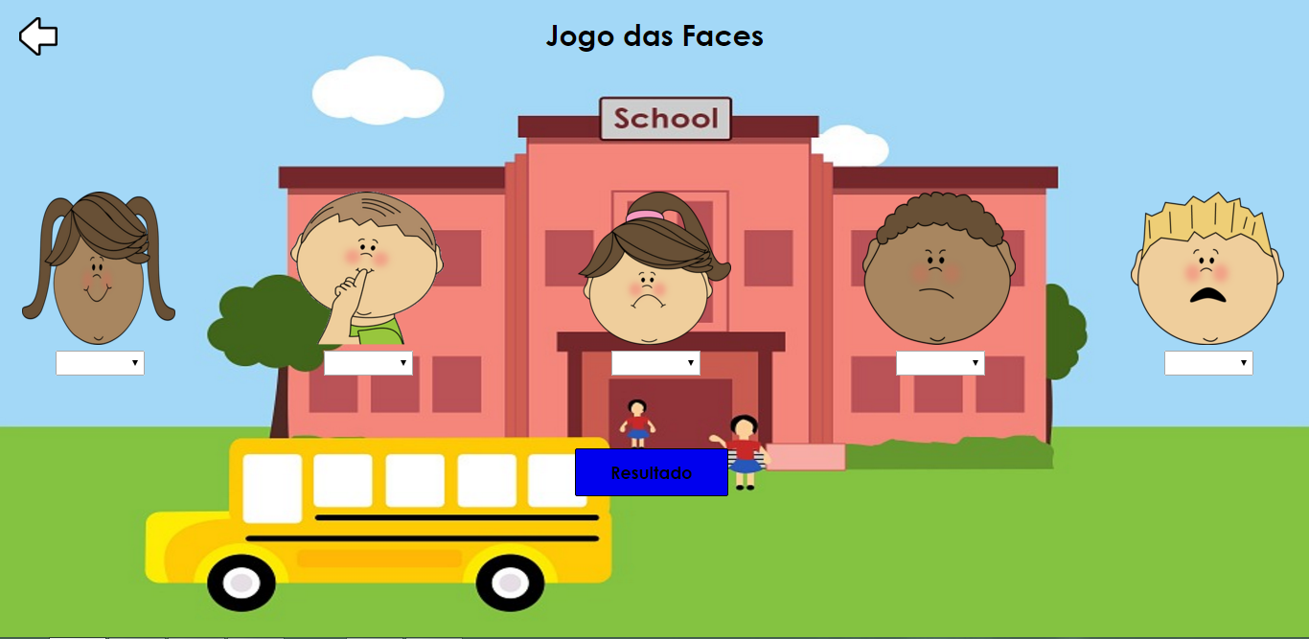
Fonte: Autoria Própria (2016)
Esse se caracteriza como um minijogo desafiador para a criança autista dada a sua dificuldade de reconhecer expressões faciais, e além de suas respectivas emoções, como já citados no tópico cujo o TEA foi tema principal. Essa característica vem de algo que Martins (2012) nos trouxe junto com sua escrita sobre a Teoria da Mente, a “cegueira mental”, algo que basicamente, consiste em uma dificuldade em imaginar o que as outras pessoas podem pensar ou sentir em determinadas situações.
A autora continua afirmando que se faz “importante ajudar estas crianças a desenvolverem meios de comunicação, não só a linguagem verbal ou gestual, mas também a expressão gráfica, o desenho ou outras atividades de expressão plástica, dramática, física, etc.”
Um sistema de cartões ou figuras, como os símbolos SPC (Símbolos Pictográficos de Comunicação) podem constituir-se num recurso imprescindível para comunicar – indicando necessidades ou pedindo algo desejado. No entanto, é muito importante respeitar a funcionalidade das imagens que forem introduzidas, pois só interessa trabalhar com a criança imagens de objetos e atividades que ela conheça e aprecie. Assim, ela terá oportunidade de as trabalhar diariamente e poderá também tornar-se mais espontânea e autónoma na sua utilização. (MARTINS, 2012, p.71).
E neste minijogo, o jogador será compelido a tentar identificar diferentes reações através das características da sua expressão facial, o sentimento de se ir à escola de cinco crianças diferentes, situando-o no ambiente já conhecido, a qual ele possa, nesse momento, comparar o que sente ao ir à escola e perceber que outras crianças podem sentir o mesmo ou algo diferente.

4.5.8 Torre de Hanói
Seguindo a sequência lógica do mapa do jogo, tem-se o oitavo dos minijogos, ambientado na escola, que usará basicamente a inteligência lógica-matemática para que se possa conclui-lo.
O jogo Torre de Hanói é constituído de uma base de 3 pinos onde se precisa transferir as argolas em forma de torre para outro pino, de maneira que a argola perto da base consiga ser passada para o pino da extrema direita. Se pode mover apenas uma argola por vez e nunca colocar uma argola maior sobre uma menor. São obtidos 250 pontos na conclusão desse desafio. Na Figura 31 se pode ver esse jogo selecionado para se ter 6 argolas.

Figura 31 – Design da Torre de Hanói com 6 argolas
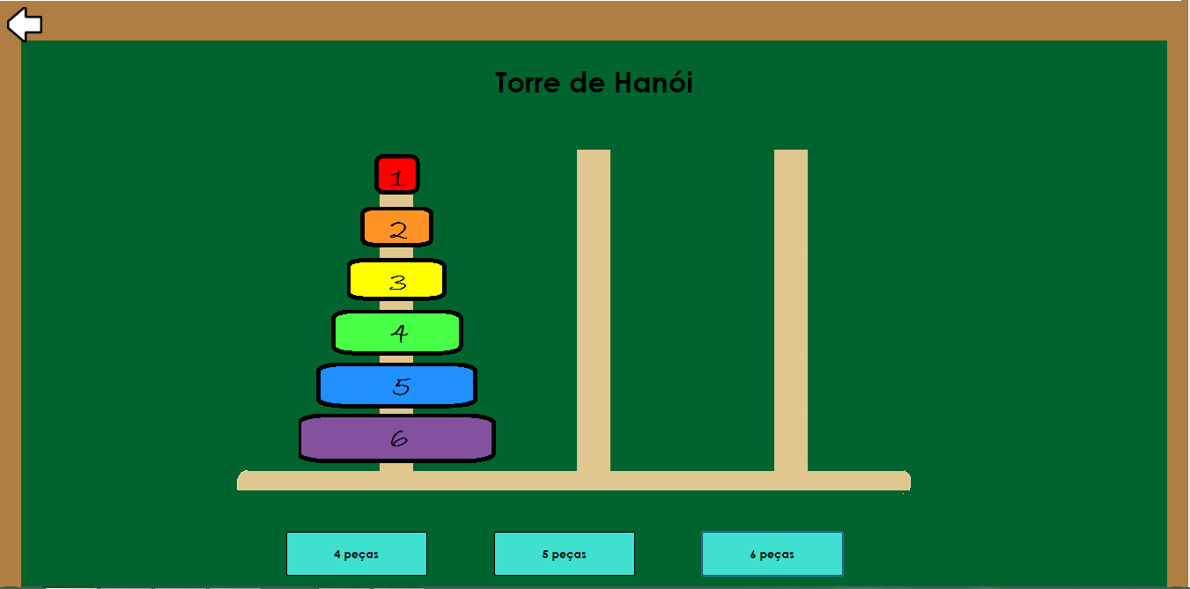
Fonte: Autoria Própria (2016)
Este foi escolhido dada a facilidade - já mencionada no tópico sobre PEA – que eles têm com atividades que exijam do seu raciocínio logico. Porém, para facilitar caso se tenha alguma dificuldade por se exigir além do esperado para a idade da criança, se tem três possibilidades de quantidades de argolas, que implica diretamente no nível de dificuldade do jogo, podendo escolher entre 4, 5 e 6 argolas, e ainda assim pontuar na escolha de qualquer uma delas. Pois, independentemente do nível escolhido, o que se deseja obter nessa etapa, é somente voltar a colocá-lo na sua zona de conforto, porém sem diminuir o grau de exigência de que o jogo deve tomar ao se aproximar do seu fim.

4.5.9 Quebra-Cabeça
O quebra-cabeça é o nono minijogo a compor o mapa da aventura, ambientado no foguete. Um jogo prático, mas que é um ótimo estímulo para incentivar a agilidade cerebral.
O objetivo do jogo é encaixar cada peça em seu determinado lugar, para que ao fim, seja formada a imagem completa de um foguete. O jogo é dividido em 3 níveis, no primeiro o quebra-cabeça possui 9 peças e o jogador tem o tempo de 60 segundos para passar ao próximo nível, como mostrado na Figura 32.

Figura 32 – Design do Quebra-cabeça no nível 1
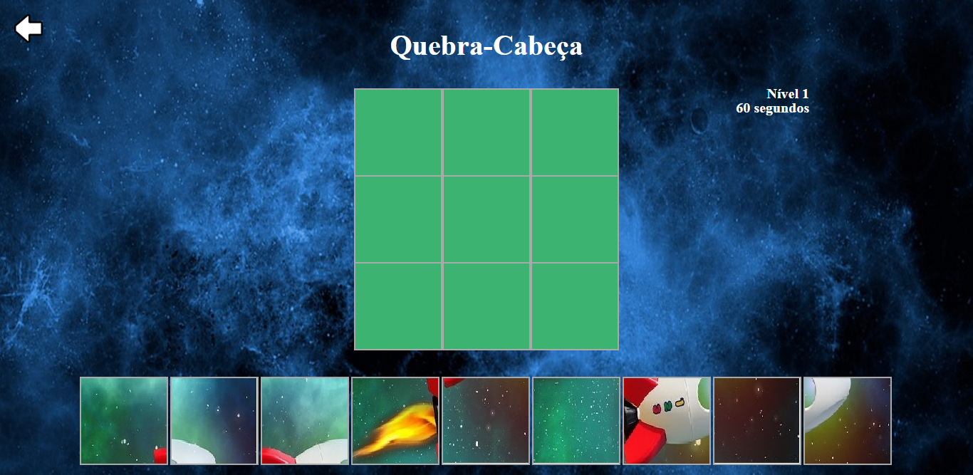
Fonte: Autoria Própria (2016)
No segundo nível o tempo e a quantidade de peças são o dobro do nível anterior (Figura 33). Enquanto o terceiro nível possui 25 peças para serem montadas num tempo de 150 segundos (Figura 34). Ao finalizar se obtém 300 pontos, além de na tela ser informado em cada nível quantos movimentos foram feitos, assim como, o tempo que restava para que o contador chegasse a zero.
Figura 33 – Design do Quebra-cabeça no nível 2
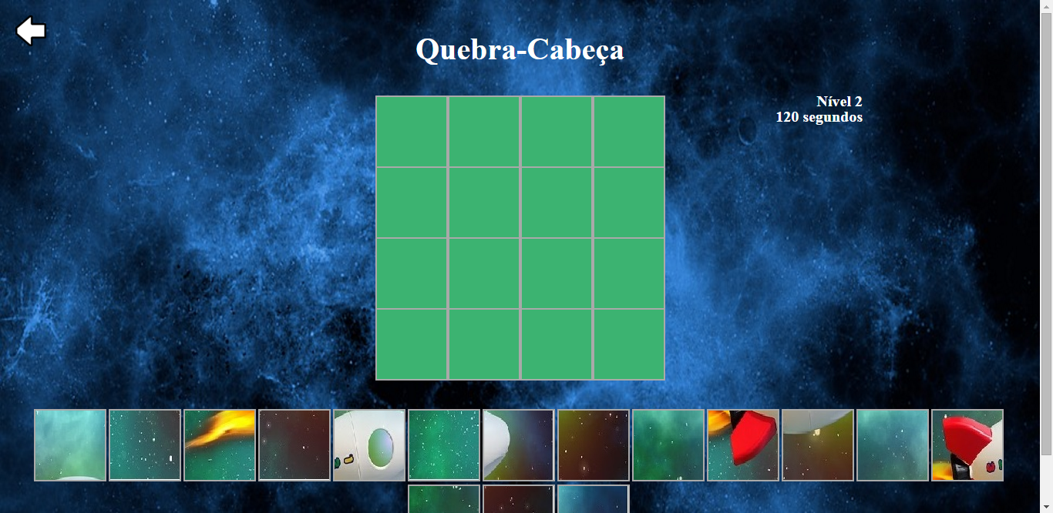
Fonte: Autoria Própria (2016)

Figura 34 – Design do Quebra-cabeça no nível 3
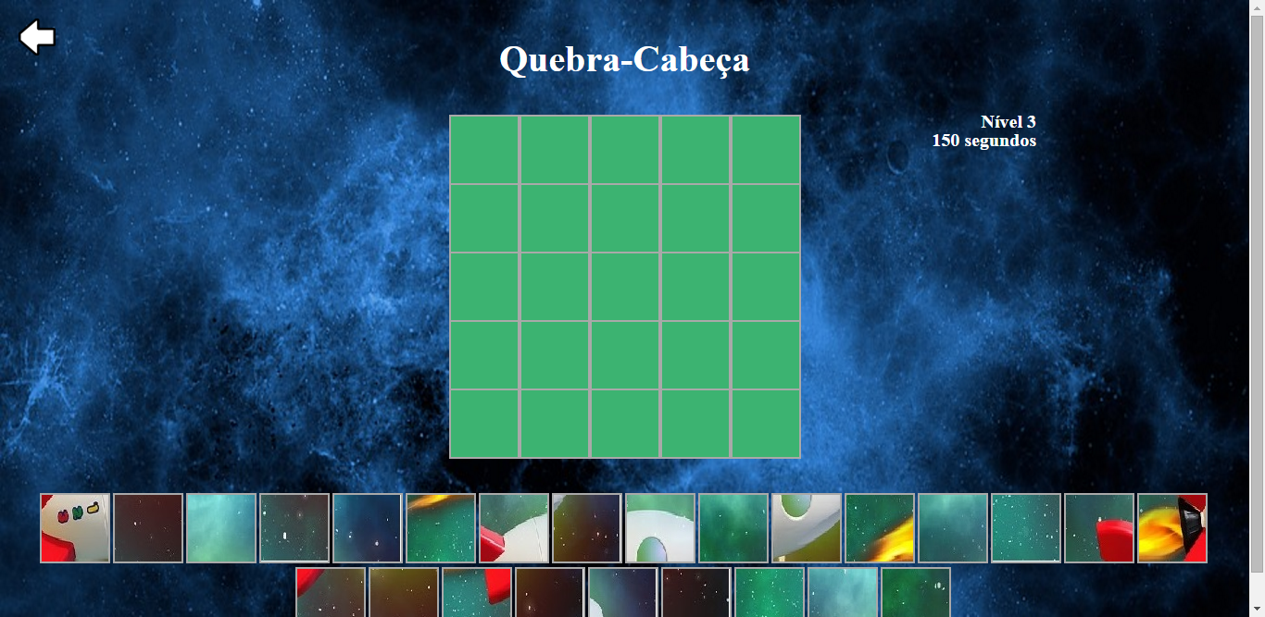
Fonte: Autoria Própria (2016)
Caso a criança não consiga montar o quebra cabeça antes do tempo previsto, tem a opção de tentar novamente o mesmo nível ou voltar ao mapa inicial.
Segundo Nascimento (2011), esse jogo estimula raciocínio lógico, a capacidade de fazer estimativas, atenção, concentração, perseverança, memória, paciência, agilidade, habilidades em desafios visuais, planejamento de ações, elaboração de estratégias e compreensão de estratégias na resolução de problemas.
Dada a facilidade que o autista possui para quebrar códigos, o jogo o transporta para sua zona de conforto. Optou-se pelo aumento gradual do nível de dificuldade para estimular ainda mais o progresso da criança.

4.5.10 Jogo das Cores
Como último minijogo a compor o mapa, ambientado no planeta, tem-se o jogo das cores. Este configura-se por ser um jogo de lógica, que exige, porém, mais do que os demais de mesma natureza utilizados nas aventuras de Kan.
O objetivo deste é que se encontre a combinação de cores, feita de forma aleatória pelo computador. Para isto, se escolhe uma entre quatro cores disponíveis do jogo para cada bloco, sendo que se tem apenas dez chances para acertar.
Com a intenção de ajudar o jogador, a cada tentativa aparecerá na tela a quantidade de erros por jogada e quantas chances ainda lhes resta, sendo assim, visualizadas ao lado dos blocos que representarão as cores da tentativa (Figura 35).
Figura 35 – Design do Jogo das Cores
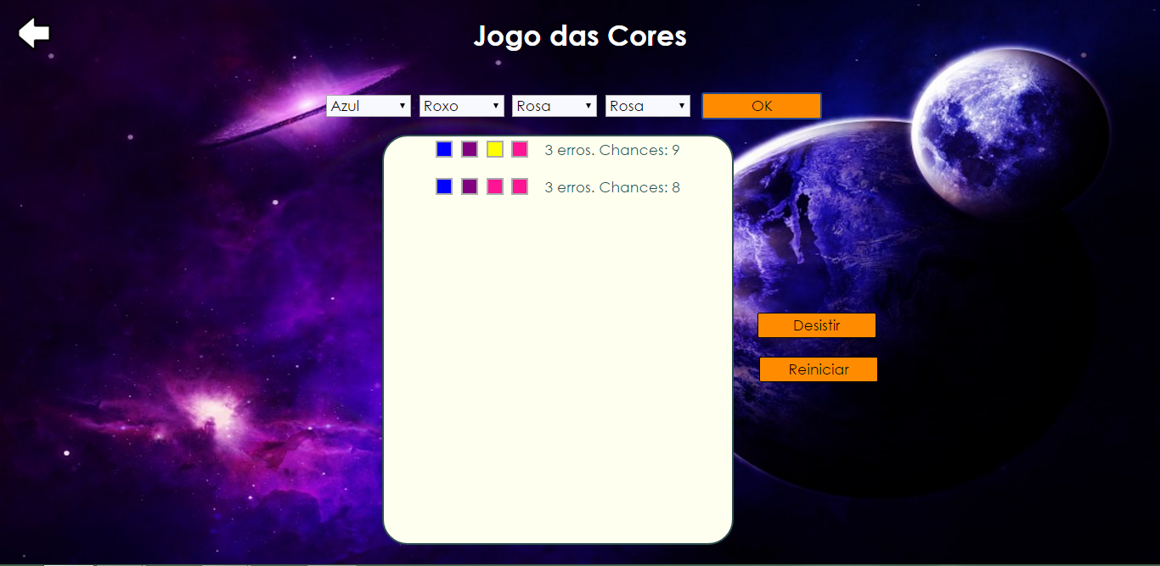
Fonte: Autoria Própria (2016)
Se o jogador exceder a quantidade de chances sem acertar, será informado que não conseguiu e ainda ficará sabendo qual era a combinação correta. Informação esta dada da mesma forma ao que optar por desistir. Outra característica é a oportunidade de reiniciar o jogo a qualquer momento.
Embora, teoricamente poderia ser classificado como zona de conforto do autista, dada a natureza lógica do jogo, este é de fato complicado no quesito idade do jogador, pois requer um nível bem mais elevado de raciocínio lógico. Assim, este minijogo apresenta uma espécie de paradoxo no seu objetivo, pois ao mesmo tempo que mantém a criança autista instigada por se tratar de algo lógico, a coloca de frente a alguns empecilhos dentro dessa mesma posição ao exigir mais do seu conhecimento, e por fim, acaba exercitando sua paciência e possível TDAH, mencionada como algo bem comum em alguns dos diagnosticados com PEA.

5 CONCLUSÃO
Este trabalho de conclusão de curso apresentou o jogo “As Aventuras de Kan”, que se caracteriza, especialmente, pela intencionalidade de unir a diversão e o aprendizado para crianças autistas, na tentativa de descodificar o mundo de uma forma mais descontraída.
Tendo como principal vantagem ser um facilitador para essas crianças sem tornar isso uma tarefa chata, o jogo vem com a proposta de mesclar minijogos com conteúdo e níveis de facilidades diferentes para elas. A medida que prende o interesse do usuário, colocando-o na sua zona de conforto nos primeiros jogos - como o jogo da memória -, desenvolve nele a vontade de jogar mais e assim, tentar superar suas dificuldades nos mini games que serão de um nível de dificuldade maior para esses infantis. Desta feita, ao tentar repetidas vezes concluir ou conseguir uma pontuação maior nesses jogos, eles irão adquirir uma certa facilidade nessas áreas e trazê-las para o mundo exterior, transcendendo o virtual.
Para o desenvolvimento do game foram estudadas diversas vertentes, sendo separadas em, basicamente, dois tópicos: Teórico e Prático. No teórico visou-se compreender a psicologia do jogo e TEA, demarcando os pontos importantes a serem trabalhados, para assim, termos um aplicativo voltados as necessidades do usuário. Já no segundo tópico, trabalhou-se com as ferramentas que seriam utilizadas para a construção desse jogo, para isso utilizamos HTML, CSS e JavaScript, tendo a primeira como escolha pela sua flexibilidade e liberdade de não depender de um sistema operacional, software ou hardware especifico para seu funcionamento; a segunda para ter uma aparência agradável; e a última como linguagem de programação a ser utilizada, sendo a responsável por toda a parte lógica dos minijogos.
Apesar do conhecimento prévio de alguns pontos já citados, foi de primordial importância estudar de maneira mais aprofundada esses temas. De forma mais imediata, o autismo, pois mesmo uma das autoras tendo contato direto com o quadro dada a existência da síndrome do aspecto de Asperger no irmão dela, e do constante contato com profissionais com atuação na área pelo motivo já mencionado, entender de forma minuciosa os melhores pontos a serem trabalhados foi de enorme valor para o desenvolvimento deste trabalho.
Outro tema que exigiu uma dedicação maior foi a linguagem JavaScript, pois, por mais que haja uma dedicação por parte do professor para cumprir a ementa do curso, um semestre do assunto não qualifica o aluno totalmente para um projeto mais ambicioso como esse, e assim, tornou-se uma dificuldade durante o desenvolvimento, por falta de conhecimento em alguns pontos. Todavia, foram superadas.
As Aventuras de Kan é a primeira versão desse jogo que tem perspectivas de aprimoramento. E como trabalhos futuros, à medida que se forem percebidas necessidades de mudanças, como na área do design, minijogos – modificação nos existentes e criação de novos -, ou incorporação de novas tecnologias. Essas alterações pensadas devem ser incorporadas ao jogo, para que se torne sempre agradável e de fácil manuseio para aqueles que irão fazer uso da ferramenta.
Além disso, outro incentivo é o seu formato baseado em um mapa contando uma história de aventura, cuja as suas principais funções estão intrínsecas em minijogos. Isso possibilita a criação de mais universos contendo mais mini games, que se adotado, podem, em projetos futuros, serem desenvolvidos com a ajuda e dicas de profissionais que trabalham com autistas, usuários e os pais destes, visando possuir cada vez mais ambientes adaptados as necessidades e que funcionem como facilitador para as crianças autistas.
Ademais, estamos satisfeitas com o resultado obtido, muito embora, por causa dos prazos não tivemos a possibilidade fazer tudo aquilo que havíamos idealizado. De qualquer modo, fica o convite para se explorar melhorias no jogo que estará disponível no GitHub.

REFERÊNCIAS
ABERASTURY, Arminda. A crianças e seus jogos. Tradução Marialzira Perestrello. 2. Ed. Porto Alegre: Artmed, 1992.
ALMEIDA, C. S.; LIMA, T.; MENDONÇA, P. M. A importância dos jogos para o desenvolvimento psicológico da criança. Disponível em: http://www.aliancapelainfancia.org.br/uploads/A_importancia_dos_jogos_para_o_desenvolvimento_psicologico_da_crianca.pdf. Acesso em: 20 de fev. 2016.
ASSOCIAÇÃO PANDORGA. Histórias sociais e alfabetização de crianças com necessidades especiais. Disponível em: http://www.pandorgaautismo.org/cursos/historias-sociais-e-alfabetizacao-de-criancas-com--necessidades-especiais. Acesso em: 03 de mar. 2016.
AUTISMO BRASIL. O diagnóstico do autismo. Disponível em: http://autismobrasil.org/autismo/diagnostico.html. Acesso em: 10 de mar. 2016.
AUTISMO E REALIDADE. O que é autismo ou transtornos do espectro autista? Disponível em: http://autismoerealidade.org/informe-se/sobre-o-autismo/o-que-e-autismo/. Acesso em: 10 de jun. 2015.
BAX, Marcello Peixoto. Introdução às linguagens de marcas. Ciência da Informação, Brasília, v. 30, n. 1, p. 32-38, jan./abr. 2001.
BROTTO, Fábio Otuzzi. Jogos Cooperativos. São Paulo: Melhoramentos 2001.
CABRAL, Marcos Aurélio. A utilização de jogos no ensino de matemática. 2006. Trabalho de Conclusão de Curso (Licenciatura em Matemática) – Centro de Ciências Físicas e Matemáticas, Universidade Federal de Santa Catarina, Florianópolis, 2006.
CAMARGO, Luiz Octavio de Lima. O que é lazer. São Paulo: Brasiliense, 2003.
CÂMARA DOS DEPUTADOS. Estudo revela aumento no número de diagnósticos de autismo. Disponível em: http://www2.camara.leg.br/camaranoticias/radio/materias/COM-A-PALAVRA/466203-ESTUDO-REVELA-AUMENTO-NO-NUMERO-DE-DIAGNOSTICOS-DE-AUTISMO.html. Acesso em: 10 de jun. 2015.
CENTER OF DISEASE CONTROL AND PREVENTION. Prevalence of Autism Spectrum Disorders — Autism and Developmental Disabilities Monitoring Network, 14 Sites, United States, 2008. Disponível em: http://www.cdc.gov/mmwr/preview/mmwrhtml/ss6103a1.htm?s_cid=ss6103a1_w. Acesso em: 13 de fev. 2016.
ELKONIN, Danill B. Psicologia do Jogo. 2 ed. São Paulo: WMF, 2009. 464 p.
ENGELHARDT, Christopher R.; MAZUREK, Micah O.: Video Game Use in Boys With Autism Spectrum Disorder, ADHD, or Typical Development. Pediatric, Elk Grove Village, v. 132, n. 2, ago. 2013. Disponível em: http://pediatrics.aappublications.org/content/132/2/260. Acesso em: 13 fev. 2016.
FIALHO, Neusa Nogueira. Os jogos pedagógicos como ferramentas de ensino. In: Congresso Nacional de Educação, 8, 2008, Curitiba. Anais... Curitiba, 2008.
FIALHO, Neusa Nogueira. Os jogos pedagógicos como ferramentas de ensino. In: Congresso Ibero-Americano sobre violência nas escolas, 3, 2008, Curitiba. Anais... Curitiba, 2008.
FOMBONNE, E. A Epidemiologia do Autismo e Perturbações Globais do Desenvolvimento. In Resumo das Comunicações do Congresso Internacional – Autism-Europe. Associação Portuguesa para as Perturbações de Desenvolvimento e Autismo (APPDA), Lisboa, 2003.
GHAZIUDDIN, M., WEIDMER-MIKHAIL, E. & GHAZIUDDIN, N. Comorbidity of Asperger syndrome: a preliminary report. Journal of Intellectual Disability and Research, Ann Arbor, v. 42, n. 4, p. 279-283, ago. 1998.
GILLBERG, Lars Christopher. Transtorno do Espectro do Autismo. Associação de Amigos do Autista (Ed.), Congresso de Psiquiatria em Belo Horizonte, São Paulo, 2005. Disponível em: https://www.google.com.br/url?sa=t&rct=j&q=&esrc=s&source=web&cd=1&cad=rja&uact=8&ved=0ahUKEwjS9qSKiJnLAhWJGR4KHewLCyQQFggiMAA&url=http%3A%2F%2Fwww.aia.org.pt%2Findex.php%3Foption%3Dcom_docman%26task%3Ddoc_download%26gid%3D1324%26Itemid%3D192&usg=AFQjCNFlimObbRkQg6_JGpX9_xZybH5Lpw&sig2=9LtWyXLfjqbdv0qFmJeodA. Acesso em: 3 de nov. 2015.
GRILLO, F. D. N.; FORTES, R. P. M. Aprendendo JavaScript. Disponível em: http://www.icmc.usp.br/CMS/Arquivos/arquivos_enviados/BIBLIOTECA_113_ND_72.pdf. Acesso em: 29 de fev. 2016.
GUERRA, S. S. F.; ROLIM, A. A. M.; TASSIGNY, M. M. Uma leitura de Vygotsky sobre o brincar na aprendizagem e no desenvolvimento infantil. Revista Humanidades, Fortaleza, v. 23, n. 2, p. 176-180, jul./dez., 2008.
GUIMARÃES, Célio. Introdução a linguagens de marcação: HTML, XHTML, SGML, XML. Disponível em: http://www.ic.unicamp.br/~celio/inf533/docs/markup.html. Acesso em: 29 de fev. 2016.
JAVA. Qual a diferença entre o Java e o JavaScript? Disponível em: https://www.java.com/pt_BR/download/faq/java_javascript.xml. Acesso em: 29 de fev. 2016.
KLIN, Ami. Autismo e síndrome de Asperger: uma visão geral. Disponível em: http://www.appda-norte.org.pt/docs/autismo/AutismoSindromeAsperger.pdf. Acesso em: 25 de jun. 2015.
MANZANO, J. A. N. G; TOLEDO, S. A. Guia de Orientação e Desenvolvimento de Sites HTML, XHTML, CSS e JavaScript/JScript. São Paulo: Érika, 2010. 390 p.
MARTINS, Claúdia Preciosa da Cruz de Paiva. Face a face com o Autismo: será a Inclusão um mito ou uma realidade? 2012. Dissertação (Mestrado em Ciências da Educação) – Escola Superior De Educação João De Deus, Lisboa, 2012.
MELLO, A.M.R. Saberes e práticas de inclusão: dificuldades acentuadas de aprendizagem – autismo. 2.ª Edição. Brasília: Secretaria da Educação Especial – Ministério da Educação, 2003, 64 p.
MUNZLINGER, Elizabete. Cascading Style Sheets - Sintaxe. Disponível em: http://www.alanborim.com.br/Template/bounderies/admin/arquivos/18;18-CSS-Sintaxe.pdf Acesso em: 12 de mar. 2016.
NASCIMENTO, Ivonete Lima do. Jogos e quebra-cabeças didáticos no ensino da matemática: vantagens e desvantagens do uso desses recursos no Ensino Fundamental II. 2011. Trabalho de Conclusão de Curso (Licenciatura em Matemática a Distância) – Centro de Ciências Exatas e da Natureza, Universidade Federal da Paraíba, Lucena, 2011.
OLIVEIRA, G. Autismo: Comorbilidade, Diagnóstico Diferencial, Prognóstico e Intervenção Farmacológica. Revista Diversidades, Funchal, v. 1, n. 15, p. 4-9, jan./fev./mar., 2007.
OROFINO, Maria Isabel. Educação intercultural, mídia e mediações: aportes das teorias latino-americanas da comunicação e consumo cultural. Revista linguagem e Cidadania, Santa Maria: UFSM, n. 8, jul./dez. 2002. Disponível: http://www.ufsm.br/linguagem_e_cidadania/02_02/MariaIsabelLC8.htm.
PINTO, Gerusa Rodrigues; LIMA, Regina Célia Villaça. O desenvolvimento da criança. 6. ed. Belo Horizonte: FAPI, 2003.
PIXABY. Pixaby. Disponível em: https://pixabay.com/pt/. Acesso em: 20 de nov. 2015.
PORTAL DA EDUCAÇÃO. Linguagem de marcação. Disponível em: http://www.portaleducacao.com.br/informatica/artigos/31639/linguagem-demarcacao. Acesso em: 29 de fev. 2016.
REVISTA EXAME. Videogame é o novo método para trabalhar com crianças autistas. Disponível em: http://exame.abril.com.br/tecnologia/noticias/videogame-e-novo-metodo-para-trabalhar-com-criancas-autistas. Acesso em: 16 de mar. 2015.
ROBBINS, Jennifer Niederst. HTML & XHTML: Guia de Bolso. 3 ed. Rio de Janeiro: Alta Books, 2008. 108 p.
SILVA, Maurício Samy. CSS3: desenvolva aplicações web profissionais com uso dos poderosos recursos de estilização das CSS3. São Paulo: Novatec Editora, 2012. 491 p.
SILVA, Maurício Samy. Introdução à JavaScript. In:______. JavaScript: guia do programador. São Paulo: Novatec, 2010. p. 22-64.
SILVA, S. S. R.; NÓBREGA, S. M. Labirinto do rato: Jogo educacional infantil para dispositivos móveis. 2011. Trabalho de Conclusão de Curso (Bacharelado em Ciência da Computação) – Universidade da Amazônia, Belém, 2011.
VIANA, Lindaura do Socorro de Miranda. A Gestão Escolar e a Inclusão do Aluno com Necessidades Especiais no Ensino Regular. 2011. Monografia (Especialista em Administração Escolar) – Instituto A Vez do Mestre, Universidade Cândido Mendes, Anápolis, 2011.
VYSGOTSKY, Lev Semenovitch. A formação social da mente. São Paulo: Martins Fontes, 1989. 168 p.
W3C. A vocabulary and associated APIs for HTML and XHTML. Disponível em: https://www.w3.org/TR/html5/document-metadata.html#the-meta-element. Acesso em: 29 de fev. 2016.
W3C. CSS 3 module: Border. Disponível em: https://www.w3.org/TR/2002/WD-css3-border-20021107/. Acesso em: 12 de mar. 2016.
W3SCHOOL. HTML Introduction. Disponível em: http://www.w3schools.com/html/html_intro.asp. Acesso em: 20 de fev. 2016.
YANK, Kevin; ADAMS, Cameron. Só JavaScript: tudo o que você precisa saber sobre JavaScript a partir do zero. Porto Alegre: Bookman, 2009. 424 p.

